РАНХиГС и НСПК

ТрэвелХаб
Обоснование реализации сервиса
Козаченко Александр Денисович
Факультет Финансов и Банковского дела
Бакалавриат
4 курс

Москва, 2025

Резюме
ТрэвелХаб решает ключевые проблемы самостоятельных путешественников и городских жителей, которые хотят гулять «со смыслом», но не готовы тратить время на подготовку и зависеть от экскурсионных групп. Основные «боли» включают информационный хаос при планировании (“слишком много источников и непонятно, что выбрать”), высокую когнитивную нагрузку на месте (“гуглить, сверять отзывы, строить маршрут”), неудобство классических экскурсий (расписание, группа, темп) и нестабильность связи в поездках, из-за чего цифровые решения часто «ломаются» без интернета.

ТрэвелХаб предлагает комплексное решение:
– Каталог готовых аудиомаршрутов с фильтрами по городу, теме и длительности (сценарий «выбрал и пошёл»);
– Геопривязку аудио к точкам маршрута: фрагменты запускаются в нужной локации, без постоянного ручного управления;
– Офлайн-режим: скачивание маршрута и медиа на устройство для работы без интернета;
– Модерацию и стандарты качества (редактура, правила публикации, контроль жалоб) для формирования доверия к контенту;
– Кабинет автора: инструменты создания маршрутов, отправка на модерацию, получение статистики и монетизация;
– Персонализацию и рекомендации по интересам, времени и контексту (например, “прогулка на 45 минут рядом”);
– Сценарии удержания вне отпусков: “выходные”, “для гостей”, “свидание”, “квесты/ачивки” (рост частоты использования).

Целевой клиент — это три взаимосвязанные группы:
– Путешественники / пользователи (ядро 18–45) — самостоятельные туристы и горожане, которым нужен быстрый «готовый маршрут» без подготовки;
– Авторы контента (гиды, краеведы, студии, локальные энтузиасты) — создают маршруты и получают доход через платформу;
– Партнёры-объекты (музеи, выставки, кафе, отели, турцентры) — интегрируются в маршруты и/или покупают рекламные размещения внутри сервиса.

В отличие от конкурентов и заменителей — платформ аудиогидов и агрегаторов экскурсий (izi.TRAVEL, WeGoTrip, Sputnik8, GetYourGuide), а также бесплатных альтернатив (карты, блоги, соцсети) — ТрэвелХаб делает упор не на разовые покупки или витрину впечатлений, а на модель “готовая экскурсионная структура по подписке”. Ключевое отличие: сочетание безлимитного доступа к библиотеке, офлайна, GPS-контекста и курируемого качества как единого продукта. Это уменьшает барьер использования (“включил и пошёл”) и повышает удержание за счёт сценариев “в своём городе”, что слабее выражено у классических агрегаторов.

Монетизация проекта строится на гибридной модели:
– Основная — подписка (годовой доступ к библиотеке, офлайн и навигация);
– Дополнительная — разовые покупки отдельных маршрутов (снижение барьера входа) и рекламные продукты для партнёров
.
Платёжная инфраструктура включает банковский эквайринг, In-App Purchases (App Store/Google Play) и для российского рынка — СБП; предусмотрены статусы операций и возвраты, а также уведомления пользователям о важных событиях (оплата, продление, обновления маршрутов).

Проект масштабируется как платформа: рост библиотеки обеспечивают авторы, а модерация и продуктовые стандарты формируют доверие и снижают риски. При достаточной плотности качественного контента и бесшовном UX (геолокация, офлайн, стабильное аудио) ТрэвелХаб способен конвертировать разовое туристическое поведение в регулярное потребление — не только в отпуске, но и в повседневных сценариях выходного дня. Это создаёт основу для устойчивого LTV и конкурентного барьера за счёт накопления библиотеки, метрик качества и сетевого эффекта “авторы ↔ пользователи ↔ партнёры”.

Оглавление
Резюме 2
История изменений 7
Термины, определения, сокращения 8
1. Описание сервиса 10
1.1 Идея сервиса 10
1.1.1 Почему идея сервиса должна сработать 10
1.1.2. Что является залогом успеха идеи сервиса 10
1.1.3 Как именно будет работать сервис? 12
1.1.4 Внешние участники и платёжные инструменты 13
1.2. Акторы и их описание 13
1.2.1. Перечень акторов 13
1.2.2. Акторы и их функции 15
1.3.. Архитектурные схемы 17
1.3.1. Архитектурная схема «До» 17
1.3.2. Архитектурная схема «После» 18
1.4. Пользовательские сценарии 18
1) Аккаунт и доступ 19
Альтернативный поток (ошибка) 21
Постусловие: 21
После успешного завершения 21
После завершения по ошибке 21
2) Подписка и оплата 21
Основной поток (успех) 22
3) Каталог и маршруты 23
Основной поток 24
4) Прохождение маршрута и офлайн 25
Основной поток (успех) 26
Альтернативный поток (нет доступа) 26
Постусловие: 27
После успешного завершения 27
После завершения по ветке E-1 27
5) Кабинет автора и модерация контента 27
Основной поток 28
Опционально: GPS-автостарт 28
10. Воспроизведение и управление 29
Опционально: отзыв 29
Постусловие 29
6) Рекламные услуги для партнёров 29
7) Уведомления 30
8) Поддержка, жалобы и возвраты 30
9) Избранное, история и прогресс 31
10) Рекомендации и персонализация 31
2. МАРКЕТИНГ 32
2.1 Рынок сервиса 32
2.1.1. Прогноз объема рынка 32
Прогноз объёма рынка (PAM / TAM / SAM / SOM) для «ТрэвелХаб» 32
Расчёты PAM / TAM / SAM / SOM (в рублях/год) 33
2.1.2. Ситуационный анализ 34
Контроль реалистичности через «долю в туристических расходах» 36
2.2. Анализ потребителей 37
2) Определение целевой аудитории 38
Боль сегмента: “не знаем куда пойти”, “хочется необычно”, усталость от однотипных прогулок/мест, нужен быстрый “план на вечер/выходные”. 39
2.3. Customer Development 39
2.3.1. Формирование гипотез для поиска целевой аудитории 39
2.3.2. Составление опроса и результаты интервью 40
2.3.3. Результаты исследования Customer Development 41
2.4 SWOT - анализ 43
2.5.1. Маркетинг Микс 45
2.5.2. Lean Canvas 48
3. Экономическая составляющая сервиса 49
3.1. Расчет ставки дисконтирования, доходов, расходов 49
3.1.1. Расчет ставки дисконтирования 49
3.1.2. Выбор режима налогообложения 49
3.1.3. Расчет свободного денежного потока 49
Общие допущения (одинаковые для всех сценариев) 49
3.2. Формирование денежных потоков в Excel 50
3.2.1. Расчет показателей экономической эффективности проекта 50
3.2.2. Расчет юнит-экономики проекта 53
4. Спецификация 58
4.1. Требования к пошаговой обработке информационных потоков 58
4.3. Правила применения элементов бизнес-данных в сообщениях 58
Заключение 59
Список используемой литературы: 60

История изменений
№ версии | Дата обновления | Краткое описание изменения | Обновлено
0.0.1 | 29.11.2025 | Создание документа
0.0.2 | 6.12.2025 | Дополнение раздела Описание сервиса
0.0.3 | 13.12.2025 | Дополнение раздела Описание сервиса
0.0.4 | 20.11.2025 | Дополнение раздела Маркетинг
0.0.5 | 26.12.2025 | Дополнение раздела Маркетинг
0.0.6 | 30.12.2025 | Дополнение раздела Экономическая составляющая
0.0.7 | 14.01.2026 | Дополнение раздела Спецификация

Термины, определения, сокращения
Аббревиатура | Термин | Описание
GPS | Global Positioning System | Технология спутникового позиционирования, используемая для определения местоположения пользователя и автоматического запуска аудио в точках маршрута.
IAP | In-App Purchases | Механизм покупок и подписок внутри мобильных приложений через App Store и Google Play.
СБП | Система быстрых платежей | Платёжная инфраструктура, позволяющая оплачивать подписку через банковское приложение по QR-коду или ссылке и получать статус операции.
Premium | Премиум-доступ | Платный уровень доступа, при котором пользователю выдаются расширенные права (например, офлайн-скачивание и полный доступ к библиотеке).
Офлайн-режим | Offline mode | Возможность использования маршрута без интернета за счёт предварительного скачивания пакета (точки + медиа) на устройство.
Онбординг | Onboarding | Первичное знакомство с сервисом после входа/регистрации (выбор интересов и городов) для настройки выдачи.
Аудиогид | Audio guide | Аудиосопровождение маршрута, привязанное к точкам на местности и запускаемое по сценарию прохождения.
Маршрут | Туристический маршрут | Последовательность точек, объединённых темой и историей, предназначенная для самостоятельной прогулки пользователя.
Каталог | Каталог маршрутов | Раздел сервиса со списком маршрутов и аудиопрогулок, где доступны поиск, фильтры и сортировки.
Демо | Демонстрационный фрагмент | Пробный фрагмент аудио, который пользователь может прослушать перед покупкой/подпиской для оценки качества.
Избранное | Favorites | Личный список сохранённых маршрутов для быстрого доступа и последующего прохождения.
Автор контента | Content creator | Создатель маршрутов и аудиодорожек (точки, описания, медиа), публикующий контент через инструменты сервиса.
Партнёр | Partner | Внешний участник (музей, кафе, выставка и т.п.), участвующий в маршрутах или рекламных форматах в сервисе.
Геосервис | Геолокационный сервис | Внешний сервис карт и геоданных, обеспечивающий навигацию, геокодинг, построение маршрутов и определение близости к точкам.
Сервис уведомлений | Notification service | Внешний сервис доставки сообщений (push/SMS/email), получающий события от «ТрэвелХаб» и возвращающий статусы доставки.
Рекуррентный платёж | Recurring payment | Автоматические списания для продления подписки (при включённом автопродлении).

1. Описание сервиса

1.1 Идея сервиса
Ключевая идея «ТрэвелХаб» - сделать городской туризм и прогулки по новым местам такими же простыми, как включить музыку. Пользователь открывает приложение, выбирает город, тему и длительность прогулки, после чего получает готовый маршрут с аудиосопровождением, которое запускается в нужных точках автоматически. По сути, сервис превращает хаотичный “поиск, что посмотреть” в понятный сценарий: куда идти, что именно там важно, почему это интересно и как связать точки в цельную историю. В результате человек получает ощущение экскурсии и смысла, но без группы, без расписания и без необходимости заранее готовиться.
При этом «ТрэвелХаб» - не просто библиотека аудиофайлов. Это платформа впечатлений: маршрут, история, навигация и контекст объединяются в один продукт. Сервис дает пользователю не “контент”, а готовое решение задачи: провести время интересно, безопасно и без лишних усилий. Параллельно формируется вторая сторона платформы — авторы и партнеры, которые создают маршруты и получают возможность монетизировать их через подписку, продажи отдельных программ или партнерские форматы.

1.1.1 Почему идея сервиса должна сработать
Идея должна сработать, потому что она отвечает на массовую и очень практичную проблему: людям сложно превращать разрозненную информацию о городе в удобный план. Сегодня вокруг туриста слишком много источников — карты, отзывы, блоги, ролики, подборки. В итоге подготовка превращается в отдельную работу, а на месте человек тратит силы на принятие решений: куда повернуть, что из этого реально стоит времени, где не ошибиться. «ТрэвелХаб» снижает эту “стоимость неопределенности”: вместо того чтобы собирать маршрут из кусков, пользователь просто выбирает подходящий сценарий и идет по нему.
Вторая причина — устойчивый запрос на свободу. Классические экскурсии многим не подходят из-за фиксированного времени, группы, темпа и часто “не своей” подачи. Но при этом людям нужен смысл и история: просто ходить по улицам быстро надоедает, особенно в новом месте. Аудиоформат решает эту дилемму: он дает знания и эмоции, но не отнимает свободу и не требует постоянного внимания к экрану. С точки зрения пользовательского поведения это удобный формат “на ходу”: можно идти, смотреть вокруг, а не читать текст.
Третья причина — экономическая логика подписки. Для пользователя это психологически проще, чем покупать каждую прогулку отдельно: подписка дает ощущение доступа ко всей библиотеке, позволяет пробовать разное и формирует привычку возвращаться в приложение. Для продукта это важно, потому что превращает редкий “разовый туризм” в регулярное потребление контента: маршруты можно проходить и в путешествиях, и в своем городе, и в формате “выходной день”.

1.1.2. Что является залогом успеха идеи сервиса
Залог успеха «ТрэвелХаб» в том, чтобы сервис ощущался не как “ещё один аудиогид”, а как реально удобный способ провести время. Это достигается тремя вещами: качеством библиотеки, бесшовным пользовательским опытом и платформенной логикой роста.
Во-первых, критически важна библиотека маршрутов как актив. Пользователь должен видеть, что здесь много вариантов: короткие и длинные прогулки, разные интересы (история, архитектура, гастрономия, культурные места, кино-локации), разные ситуации (вечер, дождь, зима, прогулка с друзьями, прогулка одному). Именно разнообразие сценариев делает подписку оправданной и удерживает человека.
Во-вторых, важен “порог входа”: приложение должно работать по принципу “открыл — пошёл”. Если пользователь постоянно сталкивается с настройками, проблемами связи, поиском точки или неудобным аудио-плеером, он уйдет даже при хорошем контенте. Поэтому успех сильно зависит от технологической бесшовности: корректной геолокации, понятной навигации, стабильного воспроизведения и офлайн-режима.
В-третьих, сервис выигрывает, если он строится как платформа, а не как закрытый каталог. Когда у авторов есть понятный инструмент создания маршрутов и прозрачная монетизация, библиотека начинает расти быстрее, чем команда могла бы производить контент самостоятельно. Это включает сетевой эффект: чем больше маршрутов и авторов, тем привлекательнее подписка для пользователей; чем больше пользователей, тем выгоднее авторам публиковаться именно здесь. Такая динамика со временем формирует конкурентный барьер.
На каких предположениях и утверждениях основана идея сервиса
Прежде всего предполагается, что у людей есть устойчивый спрос на “готовые сценарии” для прогулок и путешествий. Пользователь хочет не просто карту с точками, а понятный план: куда идти, сколько это займет времени, что именно там важно и в каком порядке лучше смотреть. При этом большинство не готовы тратить часы на подготовку маршрута по статьям, отзывам и видео, особенно если поездка спонтанная или короткая.
Второе предположение — современный турист и горожанин ценит свободу и индивидуальный темп. Классические экскурсии многим неудобны из-за расписания, группы и одинаковой подачи для всех. Поэтому формат “самостоятельно, но с умным сопровождением” воспринимается как более комфортный и менее стрессовый: человек получает историю и контекст, но не теряет контроль над временем и маршрутом.
Третье — аудиоформат лучше всего подходит для потребления “на ходу”. Пока человек идет по городу, ему неудобно читать длинные тексты и постоянно смотреть в экран, а видео расходует больше внимания и батареи. Аудио позволяет получать знания и эмоции, не отвлекаясь от реальной среды, и поэтому имеет высокий потенциал для массового использования именно в прогулочных сценариях.
Четвертое предположение связано с монетизацией: пользователи уже привыкли платить за подписки, если получают понятную ценность и регулярное обновление контента. Для «ТрэвелХаб» предполагается, что подписка будет восприниматься справедливой, если в сервисе достаточно маршрутов, они разнообразные по темам и городам, а опыт использования “открыл — пошёл” реально экономит время и снижает неопределенность.
Пятое — на стороне предложения контента существует рынок авторов и партнеров. Предполагается, что гиды, краеведы, локальные медиа, музеи и даже кафе/турцентры заинтересованы в дополнительном канале дистрибуции маршрутов и готовы создавать контент, если сервис дает инструменты публикации, продвижения и прозрачную модель выплат. Это важно, потому что рост библиотеки маршрутов является ключевым фактором конкурентоспособности.
Шестое предположение — технологический риск невысокий, потому что сервис строится на зрелых технологиях: GPS/геолокация, карты, аудиостриминг, офлайн-кэш, рекомендации и аналитика давно применяются в массовых приложениях. То есть проект не требует прорывных исследований, а скорее качественной продуктовой сборки и удобства.
И наконец, предполагается, что рынок будет двигаться в сторону “опыта как сервиса”: люди всё чаще ожидают, что цифровой продукт не заменяет реальность, а усиливает её. В этом смысле «ТрэвелХаб» опирается на тренд: городская среда и путешествия дополняются цифровым слоем, который помогает получать больше впечатлений и смысла без усложнения жизни.

1.1.3 Как именно будет работать сервис?
Работа сервиса начинается с выбора пользователем города или текущей локации и фильтра маршрутов по интересам и времени. После выбора маршрута приложение показывает стартовую точку и ведет человека по последовательности мест. В каждой точке автоматически запускается соответствующий фрагмент аудио — так пользователь не отвлекается на ручное управление и не теряет погружение. Важный принцип здесь — контекстность: история звучит там, где она “прикреплена” к месту, поэтому восприятие сильнее, чем при обычном прослушивании дома.
Технологически в основе лежит связка геолокации и картографии (определение точки, построение пути), аудиостриминг с возможностью офлайн-скачивания (чтобы сервис работал в поездках), а также событийная аналитика, позволяющая улучшать продукт по данным: где пользователи дослушивают, где пропускают, где устают и прекращают маршрут. Постепенно сервис может развивать персонализацию: рекомендовать маршруты по предпочтениям, прошлым прослушиваниям и поведению.
Уникальность «ТрэвелХаб» может быть выражена не “сложностью”, а умными продуктовым решениями. Например, сервис способен предлагать маршрут под заданное время и стартовую точку, чтобы человек не тратил силы на логистику. Также важна система качества маршрутов: помимо рейтингов и отзывов, качество оценивается по фактическим метрикам удержания и завершения, что позволяет улучшать контент и поддерживать высокий стандарт библиотеки.
С точки зрения внешних участников сервис включает не только пользователей. В экосистеме участвуют авторы маршрутов, партнеры (музеи, выставки, кафе, отели, туристические центры), а также технологические провайдеры карт и облачной инфраструктуры. Сервис предполагает интеграцию с платежными инструментами для подписки и покупок: банковский эквайринг (карты), платежи через Apple Pay/Google Pay, а для российского рынка потенциально СБП как удобный способ оплаты. Эти интеграции нужны для прозрачной оплаты, возвратов и учета выплат авторам в рамках платформенной модели.
Является ли идея реагированием на имеющиеся запросы или предвосхищением будущих потребностей?

«ТрэвелХаб» в первую очередь реагирует на уже существующий запрос: людям нужен простой способ гулять по городу осмысленно, без подготовки и без неудобств экскурсии. Одновременно сервис является предвосхищением ближайшего тренда — роста потребления “контента как опыта”, где цифровой продукт не заменяет город, а усиливает впечатление от него. Пользователь в будущем будет ожидать, что город, музей и прогулка могут быть “упакованы” так же удобно, как любой цифровой сервис.

1.1.4 Внешние участники и платёжные инструменты
Внешние участники:
- Пользователи сервиса (туристы / местные жители)
- Авторы контента (гиды, экскурсоводы, краеведы, студии аудио)
- Партнёры-объекты (музеи, выставки, достопримечательности, кафе/рестораны, магазины, сервисы развлечений)
- Партнёры размещения и транспорта (отели/хостелы, прокаты, перевозчики)
- Платформы карт и геоданных (карты, маршрутизация, геокодинг)
- Магазины приложений (App Store / Google Play) — если подписка/покупка оформляется внутри
- Платёжная инфраструктура и финпровайдеры (банки-эквайеры, платёжные агрегаторы)
- Фискальные провайдеры (онлайн-касса/ОФД) — при необходимости выдачи электронных чеков
Платёжные инструменты:
- Банковские карты (эквайринг: Visa/Mastercard/МИР — по рынку)
- СБП (оплата по QR/ссылке, где доступно)
- In-App Purchases / подписки через App Store и Google Play
- Электронные кошельки (если подключаются через агрегатора)
- Рекуррентные платежи (автосписания для подписки)

1.2. Акторы и их описание

1.2.1. Перечень акторов
№ | Актор | Краткое описание | Зачем нужен в сервисе?
 | Путешественник (Пользователь) | Человек, который ищет маршруты и аудиогиды, оформляет подписку и проходит прогулки/экскурсии. | Основной потребитель ценности сервиса. Формирует спрос, совершает ключевые действия (поиск, покупка, использование), оставляет отзывы и жалобы, создаёт данные для улучшений.
 | Автор контента | Создатель аудиогидов: автор маршрутов, аудиодорожек и описаний точек. | Наполняет сервис контентом. Обеспечивает уникальность и качество продукта, поддерживает актуальность материалов.
 | Модератор | Роль контроля качества и корректности контента, проверка на соответствие правилам публикации. | Обеспечивает доверие к каталогу и снижает риски. Предотвращает публикацию некорректного или проблемного контента, обрабатывает жалобы.
 | Платёжная инфраструктура СБП | Внешняя платёжная среда, через которую выполняются оплаты и возвраты, а также возвращаются статусы операций. | Делает оплату подписки и покупок возможной, подтверждаемой и безопасной. Возвращает результат транзакции, чтобы сервис мог выдать доступ или выполнить возврат.
 | Банк/банковское приложение пользователя | Канал, через который пользователь подтверждает оплату через СБП в своём мобильном банке. | Обеспечивает привычный и юридически корректный способ подтверждения оплаты пользователем и фактическое списание средств.
 | Геосервис (карты/геолокация) | Внешний сервис карт, координат, поиска объектов и построения маршрутов. | Обеспечивает привязку аудиогидов к местности. Даёт навигацию, определяет положение пользователя, помогает находить точки маршрута.
 | Сервис уведомлений | Внешний сервис доставки пуш-уведомлений, SMS или email, принимающий события и отправляющий сообщения. | Нужен для надёжной доставки уведомлений пользователям и креаторам, а также для контроля статусов доставки.
 | Оператор поддержки | Роль помощи пользователям и креаторам при проблемах и спорных ситуациях. | Решает нестандартные случаи, повышает удовлетворённость и удержание. Помогает с возвратами, ошибками доступа, жалобами, эскалациями.

1.2.2. Акторы и их функции
№ | Актор | Действия при взаимодействии с сервисом | Результат | Взаимодействия вне сервиса
 | Путешественник (Пользователь) | Выполняет поиск аудиогидов и маршрутов, просматривает карточки, оформляет подписку или покупку, запускает аудиогид, использует навигацию и прослушивание, оставляет отзыв или жалобу, получает уведомления. | Получает доступ к контенту и маршруту, проходит прогулку по точкам, формирует обратную связь и сигналы качества. | Подтверждает оплату в банковском приложении.
 | Автор контента | Создаёт и загружает аудиогиды, добавляет точки и описания, редактирует контент, отправляет материалы на модерацию, получает статус проверки, дорабатывает контент по замечаниям. | Обеспечивает наличие и качество контента в каталоге. Поддерживает актуальность и улучшает материалы по обратной связи. | -
 | Модератор | Проверяет новый и обновлённый контент, подтверждает публикацию или отклоняет, фиксирует причину решения, запрашивает правки, рассматривает жалобы пользователей. | Поддерживает безопасный и корректный каталог, снижает юридические и репутационные риски, повышает доверие пользователей. | -
 | Платёжная инфраструктура СБП | Принимает запрос на оплату или возврат, обрабатывает транзакцию по правилам СБП, возвращает статус операции и подтверждение результата. | Позволяет провести платёж и вернуть подтверждение, чтобы сервис выдал доступ или выполнил возврат. | Взаимодействует с банком пользователя и банком получателя в рамках платёжного контура СБП.
 | Банк/банковское приложение пользователя | Отображает пользователю платёж, выполняет подтверждение пользователем, отправляет результат в платёжную инфраструктуру СБП, показывает статус операции и чек. | Обеспечивает авторизацию платежа пользователем и фактическое списание средств, снижает риск мошенничества. | Взаимодействует с СБП и банковским счётом пользователя, применяет лимиты, антифрод и банковские правила.
 | Геосервис (карты/геолокация) | Предоставляет координаты и геопозицию, выполняет геокодинг и поиск объектов, строит маршруты, рассчитывает расстояния и время, при необходимости помогает определять близость к точкам маршрута. | Обеспечивает навигацию и корректную привязку контента к местности, делает маршрут удобным и понятным. | -
 | Сервис уведомлений | Принимает события от сервиса, доставляет пуш-уведомления, SMS или email, возвращает статусы доставки и ошибки отправки. | Обеспечивает своевременные уведомления о статусах оплаты, напоминаниях, изменениях контента и важных событиях. | Взаимодействует с операторами связи или почтовыми провайдерами, соблюдает ограничения каналов доставки и правила рассылок.
 | Оператор поддержки | Принимает обращения, уточняет проблему, даёт инструкции, инициирует проверку, оформляет возвраты по правилам, фиксирует тикет и эскалирует на модерацию или техкоманду при необходимости. | Решает нестандартные ситуации, снижает негатив и отток, повышает доверие, помогает в спорных кейсах. | Может общаться с пользователем через внешние каналы связи, взаимодействует с платёжными кейсами и внутренними процессами сервиса.

1.3.. Архитектурные схемы

1.3.1. Архитектурная схема «До»
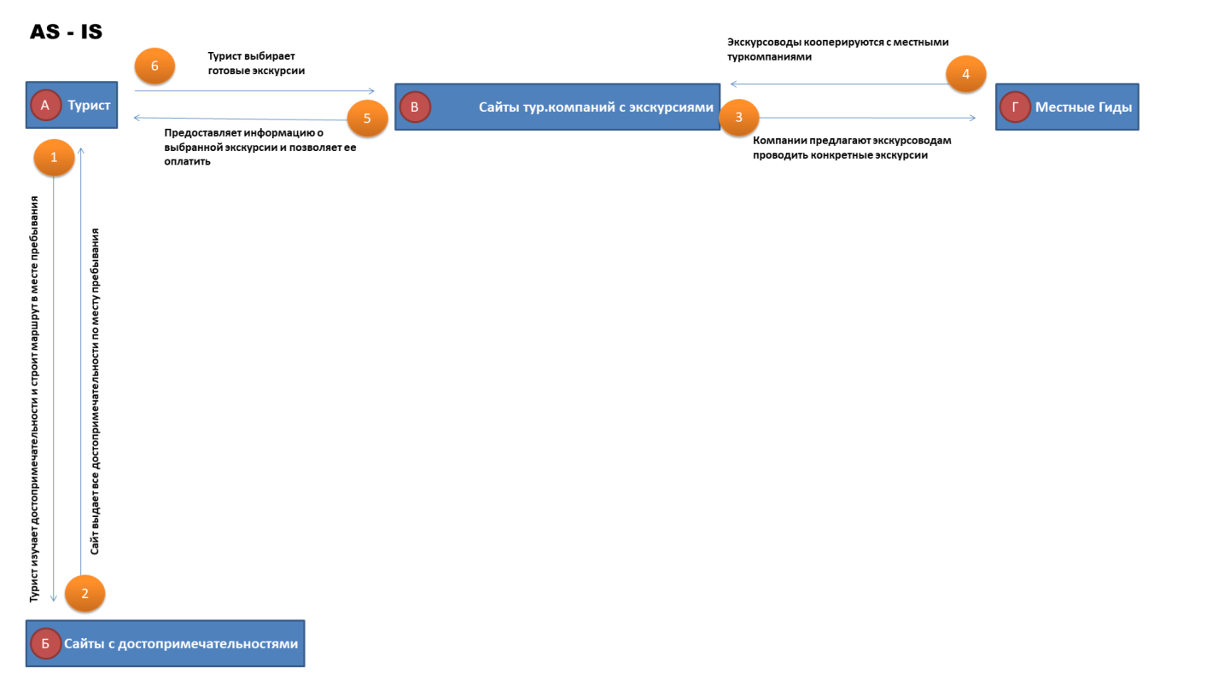
Рисунок 1. Архитектура сервиса AS IS

Процессы (Рисунок 1):
- Турист изучает достопримечательности и строит маршрут в месте пребывания через сайт с достопримечательностями
- Сайт с достопримечательностями выдает все знаковые места по месту пребывания для туриста
- Тур компании предлагают экскурсоводам проводить экскурсии по существующим заявкам
- Экскурсоводы кооперируются с местными тур компаниями для проведения экскурсий
- После решения о месте пребывания и получении жилья турист выбирает готовые экскурсии у туристических компаний
- Тур компания предоставляет информацию о выбранной экскурсии и позволяет ее оплатить

1.3.2. Архитектурная схема «После»
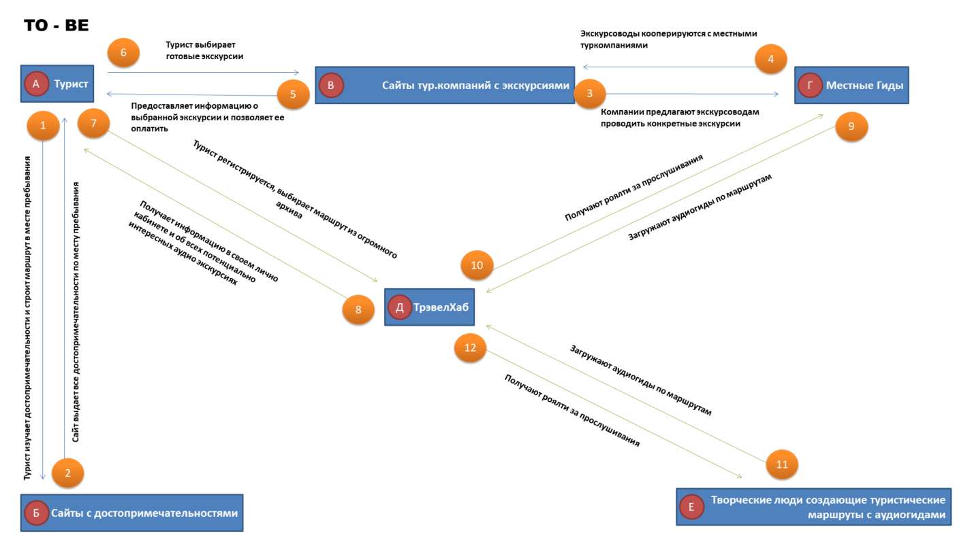
Рисунок 2. Архитектура сервиса TO BE
Процессы (Рисунок 2):

- В новых процессах, турист сразу регистрируется в сервисе, выбирает маршрут с аудио гидом и гуляет по заранее проложенному и провалидированному маршруту
- После регистрации и онбординга, информацию о своем личном кабинете и об всех туристических маршрутах, которые он может посетить
- В новой модели гиды могут больше не проводить экскурсии, а сконцентрироваться на качественных аудиогидах и играть в долгую
- Компания перечисляет роялти гидам
- Так же в наших процессах появляются творческие люди (не профессионалы), создающие туристические маршруты с аудиогидами, которые загружают свои проекты в нашу систему
- В ответ система отправляет оплату, а творцы видят статистику по своим маршрутам

1.4. Пользовательские сценарии
Пользовательские сценарии сервиса:
Use case (1): «Аккаунт и доступ»
Use case (2): «Подписка и оплата»
Use case (3): «Каталог и маршруты»
Use case (4): «Прохождение маршрута и офлайн»
Use case (5): «Кабинет автора и модерация контента»
Use case (6): «Рекламные услуги для партнёров»
Use case (7): «Уведомления»
Use case (8): «Поддержка, жалобы и возвраты»
Use case (9): «Избранное, история и прогресс»
Use case (10): «Рекомендации и персонализация»

1) Аккаунт и доступ
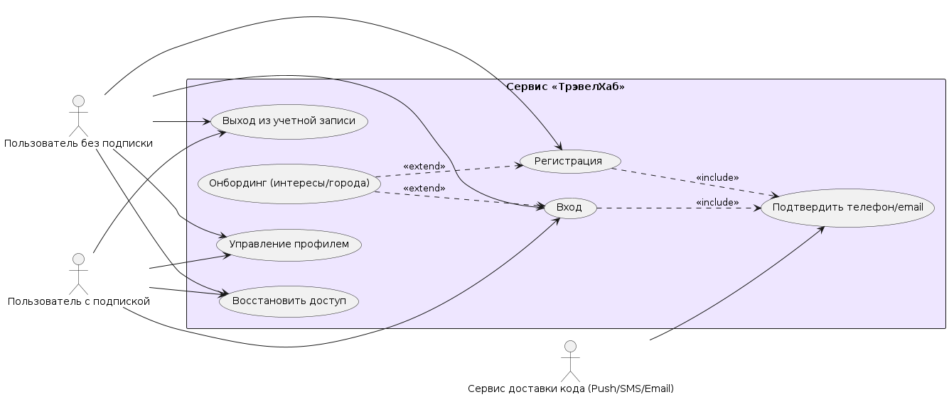
Рисунок 3. Use case (1): «Аккаунт и доступ»
Пользователь открывает приложение и получает доступ к сервису через регистрацию или вход. Для подтверждения телефона/email сервис отправляет код через внешний канал доставки (push/SMS/email). После успешного подтверждения создаётся сессия пользователя, открывается главный экран. Пользователь может восстановить доступ при утрате, управлять профилем (имя, аватар, настройки) и выполнить выход из учетной записи. Онбординг (интересы/города) предлагается после регистрации или входа для персонализации выдачи.
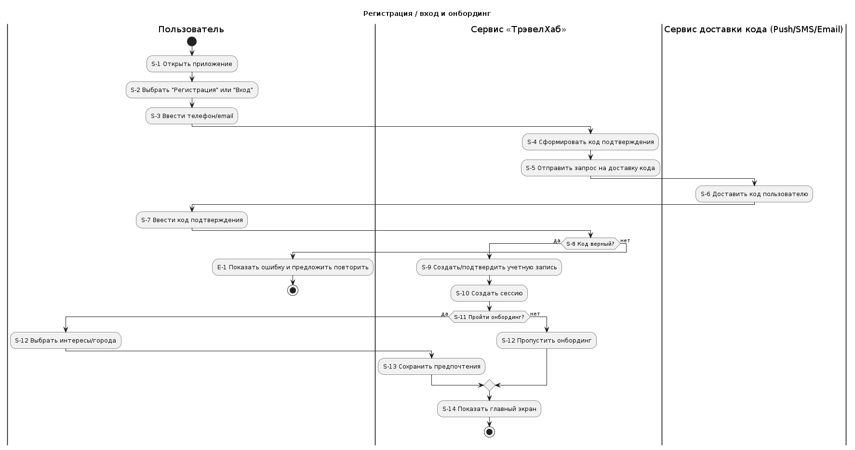
Рисунок 4. Диаграмма активностей для Use case (1)
Описание основных шагов сценария:
Основной поток (успех)
- S-1 Пользователь открывает приложение.
- S-2 Пользователь выбирает режим: «Регистрация» или «Вход».
- S-3 Пользователь вводит телефон/email.
- S-4 Сервис формирует код подтверждения (одноразовый код).
- S-5 Сервис отправляет запрос во внешний сервис доставки кода.
- S-6 Внешний сервис доставки (Push/SMS/Email) доставляет код пользователю.
- S-7 Пользователь вводит полученный код подтверждения.
- S-8 Сервис проверяет код: верный ли код.
Если S-8 = “да” (код верный):
- S-9 Сервис создаёт или подтверждает учетную запись пользователя (в зависимости от того, регистрация это или вход).
- S-10 Сервис создаёт сессию (пользователь становится авторизованным).
- S-11 Проверка: пользователь хочет пройти онбординг?
Если S-11 = “да”:
- S-12 Пользователь выбирает интересы/города.
- S-13 Сервис сохраняет выбранные предпочтения.
Если S-11 = “нет”:
- S-12 Пользователь пропускает онбординг.
- S-14 Сервис показывает главный экран.

Альтернативный поток (ошибка)
Если S-8 = “нет” (код неверный):
- E-1 Сервис показывает ошибку и предлагает повторить (повторный ввод кода/повторное получение кода — по UX).
Завершение сценария без авторизации.

Постусловие:

После успешного завершения
- Пользователь авторизован: создана активная сессия

После завершения по ошибке
- Пользователь не авторизован: сессия не создана

2) Подписка и оплата
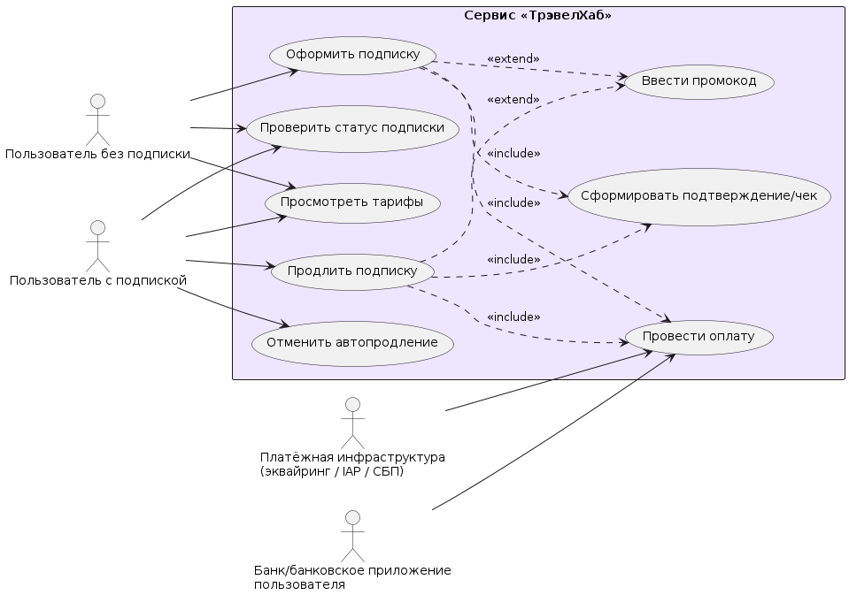
Рисунок 5. Use case (2): «Подписка и оплата»
Пользователь просматривает тарифы и оформляет подписку или продлевает её. При необходимости вводит промокод, который влияет на итоговую стоимость/условия. Оплата проводится через платёжную инфраструктуру (эквайринг, IAP AppStore/GooglePlay, СБП), а в случае СБП/банковских сценариев пользователь подтверждает платёж в банковском приложении. После успешной оплаты сервис предоставляет Premium-доступ, фиксирует факт операции и формирует подтверждение/чек. Пользователь также может проверить статус подписки и отменить автопродление.
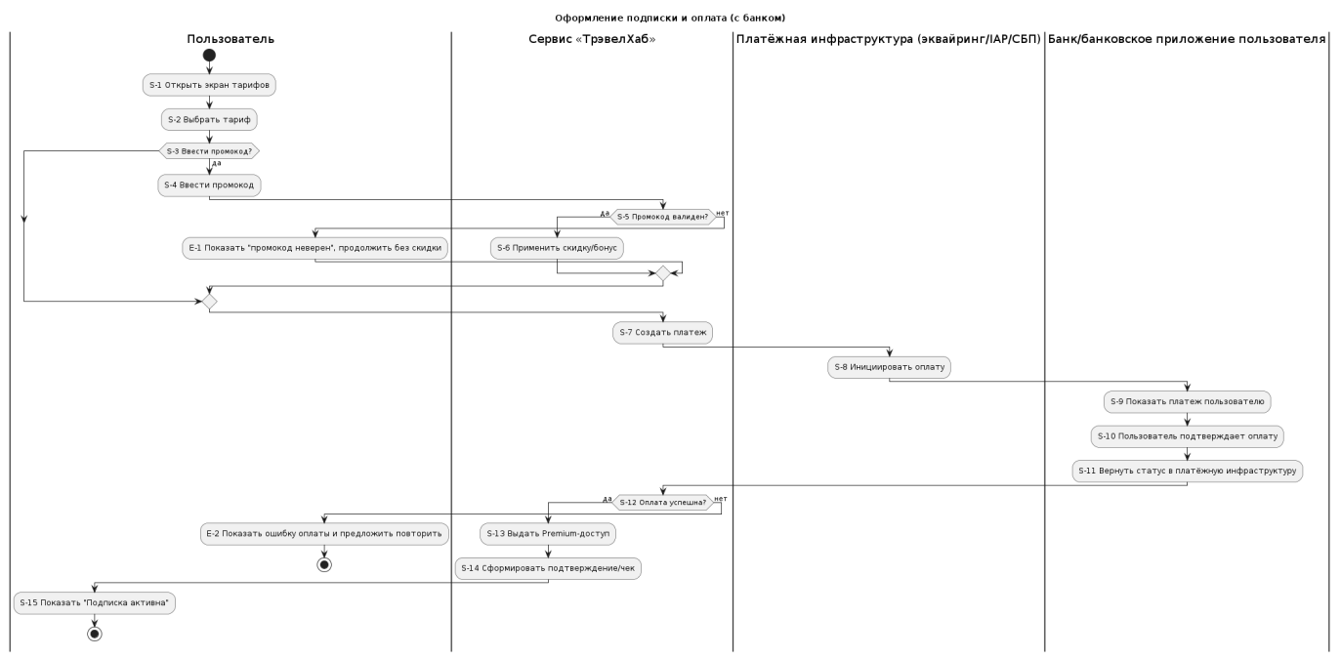\ Рисунок 6. Диаграмма активностей для Use case (2)

Основной поток (успех)
- S-1 Пользователь открывает экран тарифов.
- S-2 Пользователь выбирает тариф.
- S-3 Проверка: пользователь вводит промокод?
Если да:
- S-4 Пользователь вводит промокод.
- S-5 Сервис проверяет валидность промокода.
Если S-5 = да:
- S-6 Сервис применяет скидку/бонус к оплате.
Если S-5 = нет:
- E-1 Сервис показывает сообщение “промокод неверен”, пользователь продолжает без скидки.
Если нет: промокод не используется, переход к оплате.
- S-7 Сервис создаёт платёж (платёжная сессия/инвойс/заказ на оплату).
- S-8 Платёжная инфраструктура инициирует оплату (эквайринг/IAP/СБП).
- S-9 Банковское приложение показывает платёж пользователю.
- S-10 Пользователь подтверждает оплату в банковском приложении.
- S-11 Банк возвращает статус операции в платёжную инфраструктуру.
- S-12 Сервис получает результат и проверяет: оплата успешна?
Если S-12 = да:
- S-13 Сервис выдаёт Premium-доступ (подписка считается активной/продлённой).
- S-14 Сервис формирует подтверждение/чек.
- S-15 Пользователь видит экран “Подписка активна”.
Альтернативный поток (ошибка)
Если S-12 = нет:
- E-2 Пользователь видит ошибку оплаты и предложение повторить (или сменить способ оплаты).
Завершение сценария без выдачи доступа.
Постусловие:
После успешного завершения
Подписка пользователя активирована или продлена: Premium-доступ выдан
После завершения по ошибке
Premium-доступ не выдан, подписка не меняется

3) Каталог и маршруты
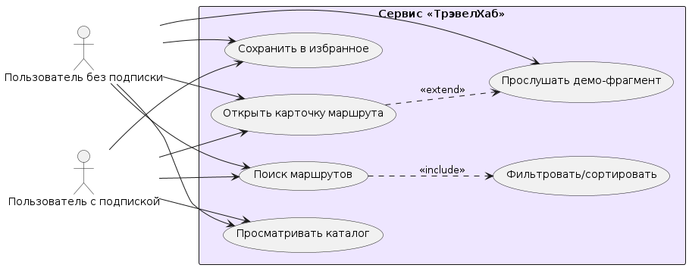
Рисунок 7. Use case (3): «Каталог и маршруты»
Пользователь открывает каталог маршрутов и аудиопрогулок, ищет подходящие варианты и уточняет выбор через фильтры/сортировки (город, тема, длительность, рейтинг). При открытии карточки маршрута пользователь получает описание, структуру точек, длительность, отзывы и рейтинг. Пользователь без подписки может прослушать демо-фрагмент, чтобы оценить качество. Любой пользователь может добавить маршрут в избранное для быстрого доступа позже.
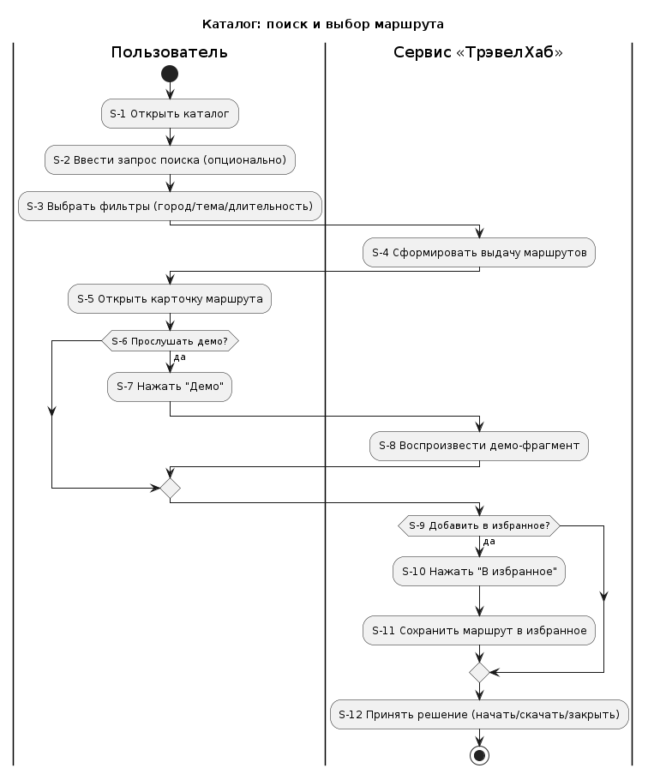
Рисунок 8. Диаграмма активностей для Use case (3)

Основной поток
- S-1 Пользователь открывает каталог маршрутов.
- S-2 Пользователь вводит запрос поиска (опционально).
- S-3 Пользователь выбирает фильтры (город/тема/длительность).
- S-4 Сервис формирует выдачу маршрутов по заданным параметрам.
- S-5 Пользователь открывает карточку выбранного маршрута.
Ветвление 1 — демо
- S-6 Проверка: пользователь хочет прослушать демо?
Если да:
- S-7 Пользователь нажимает кнопку «Демо».
- S-8 Сервис воспроизводит демо-фрагмент маршрута.
Если нет: переход к следующему решению.
Ветвление 2 — избранное
- S-9 Проверка: пользователь хочет добавить маршрут в избранное?
Если да:
- S-10 Пользователь нажимает «В избранное».
- S-11 Сервис сохраняет маршрут в список избранного.
Если нет: переход к завершению.
- Завершение
- S-12 Пользователь принимает решение: начать маршрут / скачать офлайн / закрыть карточку.
- Завершение процесса (stop).
Постусловие:
После завершения возможны состояния:
- Пользователь видит карточку маршрута и принял решение о дальнейших действиях
- Если пользователь выбрал демо, то демо-фрагмент воспроизведён
- Если пользователь добавил в избранное, то маршрут сохранён в избранное
В зависимости от решения на S-12:
- выбран старт маршрута → следующий сценарий “Прохождение маршрута”;
- выбран офлайн → следующий сценарий “Скачивание офлайн”;
- закрытие карточки → пользователь остаётся в каталоге/возвращается назад.

4) Прохождение маршрута и офлайн
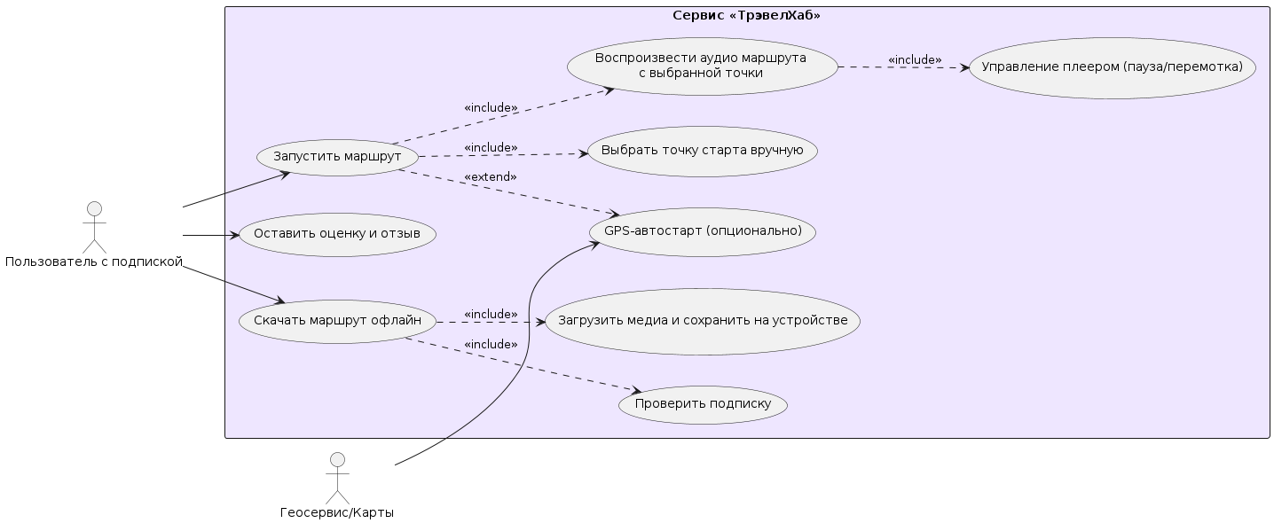
Рисунок 9. Use case (4): «Прохождение маршрута и офлайн»
Подписчик запускает выбранный маршрут, выбирает стартовую точку вручную и начинает воспроизведение аудио маршрута с выбранной точки. Во время прохождения пользователь управляет плеером (пауза/перемотка), может ориентироваться по карте и, при желании, включить GPS-режим автостарта (для удобства запуска в нужной локации). Для использования без интернета подписчик может скачать маршрут офлайн: сервис проверяет доступ, формирует пакет (точки и медиа) и сохраняет его на устройстве. По завершении пользователь может оставить оценку и отзыв.
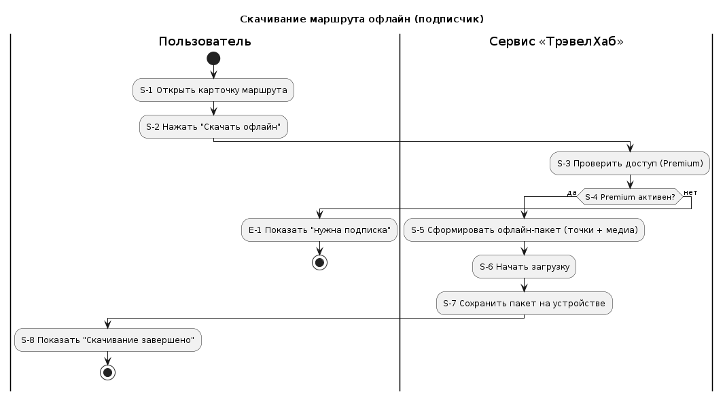
Рисунок 10. Диаграмма активностей для Use case (4)

Основной поток (успех)
- S-1 Пользователь открывает карточку маршрута.
- S-2 Пользователь нажимает кнопку «Скачать офлайн».
- S-3 Сервис проверяет доступ пользователя (наличие Premium).
- S-4 Проверка: Premium активен?
Если S-4 = да:
- S-5 Сервис формирует офлайн-пакет: список точек маршрута + медиа (аудио/изображения/метаданные).
- S-6 Сервис начинает загрузку пакета (скачивание медиа).
- S-7 Сервис сохраняет пакет на устройстве пользователя (локальное хранилище приложения).
- S-8 Пользователю показывается сообщение «Скачивание завершено».
- Завершение процесса (stop).

Альтернативный поток (нет доступа)
Если S-4 = нет:
- E-1 Пользователю показывается сообщение «нужна подписка».
- Завершение процесса без скачивания (stop).

Постусловие:

После успешного завершения
- Офлайн-пакет маршрута создан и сохранён на устройстве
- Маршрут доступен пользователю без подключения к интернету
- Пользователь получил подтверждение «Скачивание завершено»

После завершения по ветке E-1
- Офлайн-пакет не сформирован и не сохранён
- Пользователь информирован о причине: требуется Premium-подписка.

5) Кабинет автора и модерация контента
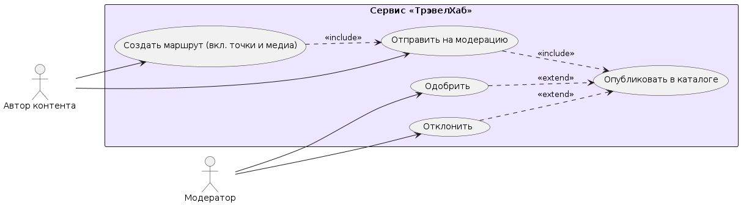
Рисунок 11. Use case (5): «Кабинет автора и модерация контента»
Автор контента создаёт маршрут (включая точки и медиа) через инструменты сервиса и отправляет материал на модерацию. Сервис принимает заявку и переводит маршрут в статус проверки. Модератор рассматривает контент и принимает решение: одобрить или отклонить. Если одобрено — маршрут публикуется в каталоге и становится доступен пользователям. Если отклонено — публикация не выполняется, автор получает результат проверки и понимает, что контент не прошёл требования.
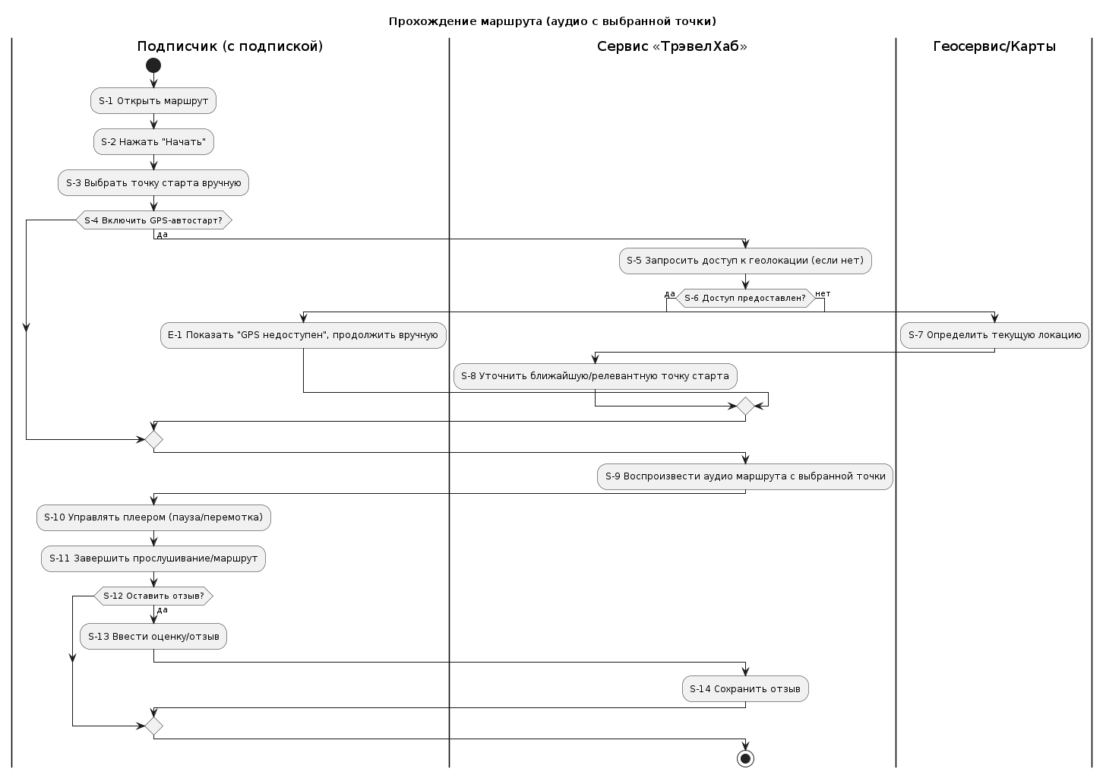
Рисунок 12. Диаграмма активностей для Use case (5)

Основной поток
- S-1 Подписчик открывает маршрут.
- S-2 Нажимает «Начать».
- S-3 Выбирает точку старта вручную.

Опционально: GPS-автостарт
- S-4 Проверка: включить GPS-автостарт?
Если да:
- S-5 Сервис запрашивает доступ к геолокации (если ранее не выдан).
- S-6 Проверка: доступ предоставлен?
Если S-6 = да:
- S-7 Геосервис определяет текущую локацию пользователя.
- S-8 Сервис уточняет ближайшую/релевантную точку старта (корректирует старт при необходимости).
Если S-6 = нет:
- E-1 Показать сообщение «GPS недоступен», продолжить вручную (без автоуточнения).
Если нет: GPS не используется, остаётся ручной старт.

Воспроизведение и управление
- S-9 Сервис запускает воспроизведение аудио маршрута с выбранной точки.
- S-10 Подписчик управляет плеером (пауза/перемотка).
- S-11 Подписчик завершает прослушивание/маршрут.

Опционально: отзыв
- S-12 Проверка: оставить отзыв?
Если да:
  - S-13 Подписчик вводит оценку и текстовый отзыв.
  - S-14 Сервис сохраняет отзыв.
Если нет: завершение без отзыва.
- Завершение процесса (stop).

Постусловие
- Маршрут запущен и воспроизведение выполнено с выбранной точки
- Если включался GPS-автостарт и доступ был предоставлен, то точка старта уточнена по текущей локации
- Если GPS включали, но доступ не дали, пользователь и прохождение выполнено вручную (без автоуточнения).
- Пользователь завершил прослушивание/маршрут (S-11 выполнено).
- Если пользователь оставил отзыв (S-12 = да), то отзыв сохранён (S-14 выполнено) и может учитываться в рейтинге/карточке маршрута.
- Если отзыв не оставлялся (S-12 = нет), данные отзыва не меняются.

6) Рекламные услуги для партнёров
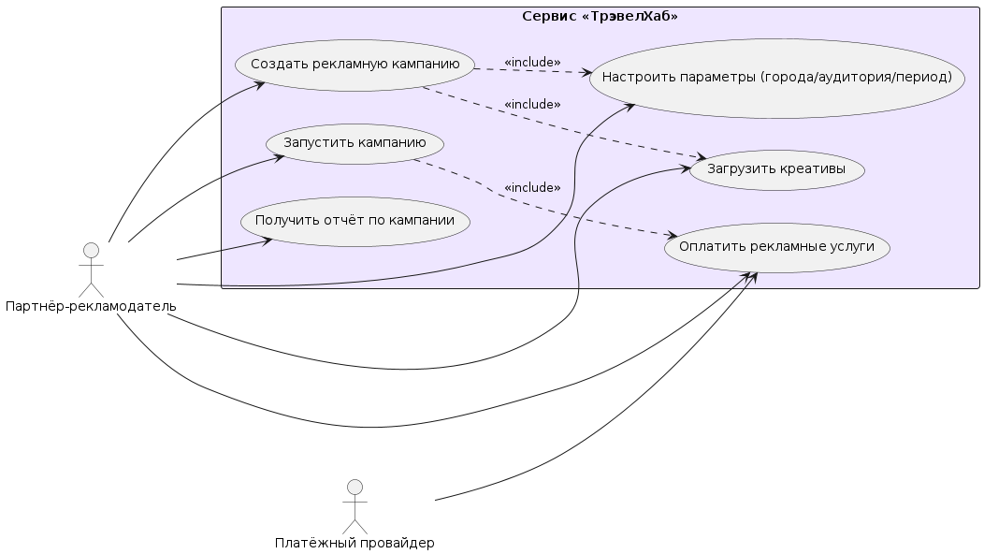
Рисунок 13. Use case (6): «Рекламные услуги для партнёров»
Партнёр-рекламодатель создаёт рекламную кампанию внутри платформы: задаёт параметры (города, аудитория, период), загружает креативы и оформляет оплату рекламных услуг через платёжного провайдера. После подтверждения оплаты кампания запускается и начинает показываться в предусмотренных местах сервиса. По окончании или в процессе партнёр получает отчёт по кампании (показы, клики/переходы, охват и другие метрики по доступной модели).

7) Уведомления
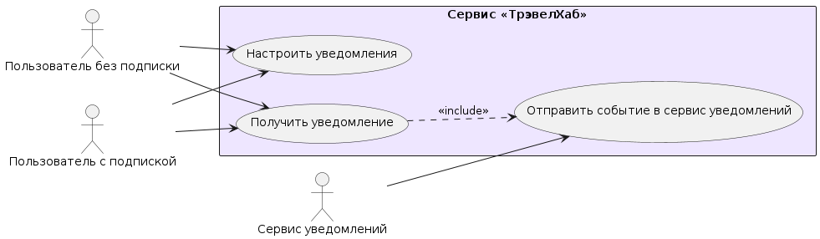
Рисунок 14. Use case (7): «Уведомления»
Пользователь настраивает уведомления (каналы и типы событий: статус оплаты, напоминания, обновления маршрутов, промо-сообщения и т.д.). Когда в сервисе происходит событие, требующее уведомления, сервис передаёт его во внешний сервис уведомлений, который доставляет сообщение пользователю. Пользователь получает уведомление на устройстве (push/SMS/email — в зависимости от выбранных каналов и настроек) и может перейти в приложение по клику.

8) Поддержка, жалобы и возвраты
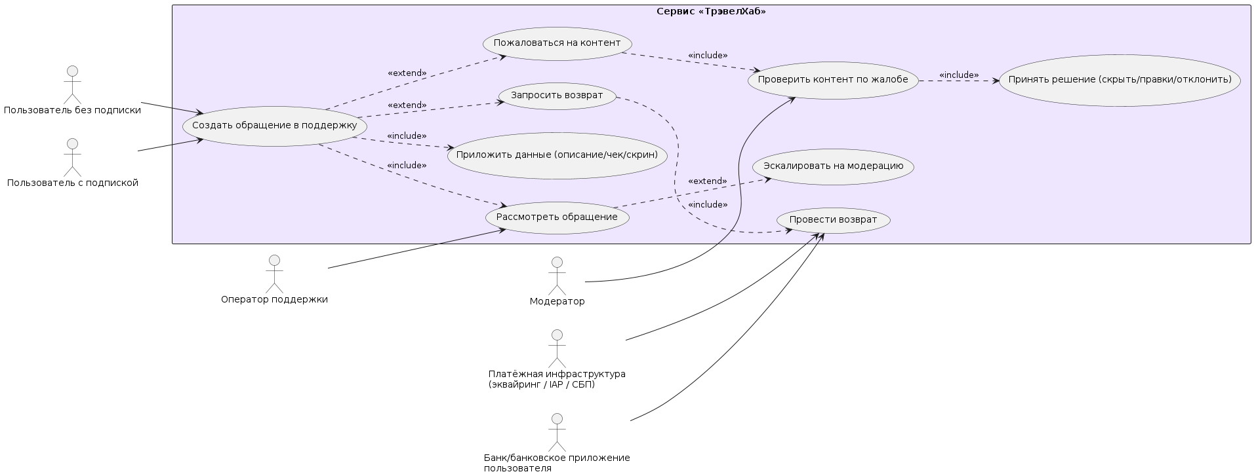
Рисунок 15. Use case (8): «Поддержка, жалобы и возвраты»
Пользователь создаёт обращение в поддержку, описывает проблему и при необходимости прикладывает данные (чек, скриншоты, детали маршрута). Оператор поддержки рассматривает обращение, даёт инструкции или инициирует действия по регламенту. Если обращение связано с контентом, оно может быть эскалировано на модерацию для проверки и принятия решения. Если пользователь запрашивает возврат, сервис оформляет возврат через платёжную инфраструктуру; при банковских сценариях возврат проходит по платёжному контуру с участием банка пользователя. Пользователь получает итоговое решение и статус выполнения.

9) Избранное, история и прогресс
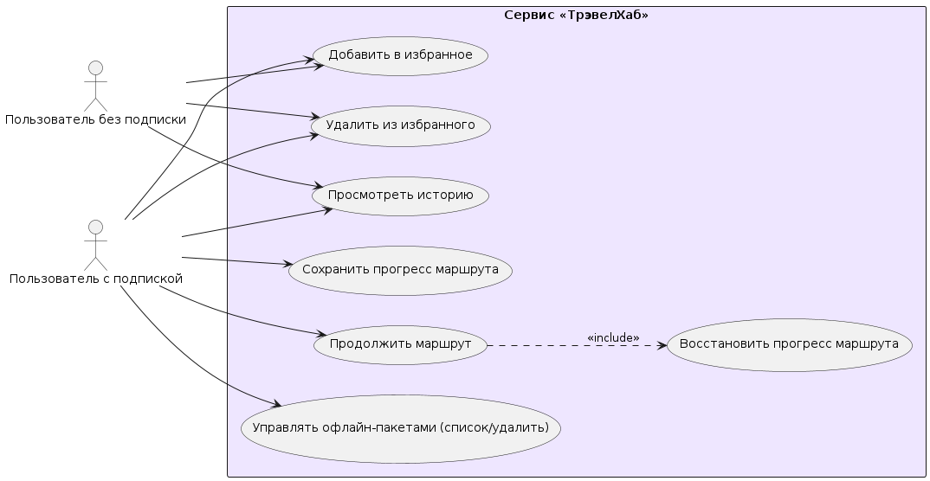
Рисунок 16. Use case (9): «Избранное, история и прогресс»
Пользователь управляет личными сохранениями: добавляет маршруты в избранное и удаляет их, просматривает историю пройденных/прослушанных маршрутов. Подписчик может продолжить ранее начатый маршрут — сервис восстанавливает прогресс и позволяет вернуться к месту, где пользователь остановился. Также подписчик управляет офлайн-пакетами: видит список скачанных маршрутов и может удалять их для освобождения памяти.

10) Рекомендации и персонализация
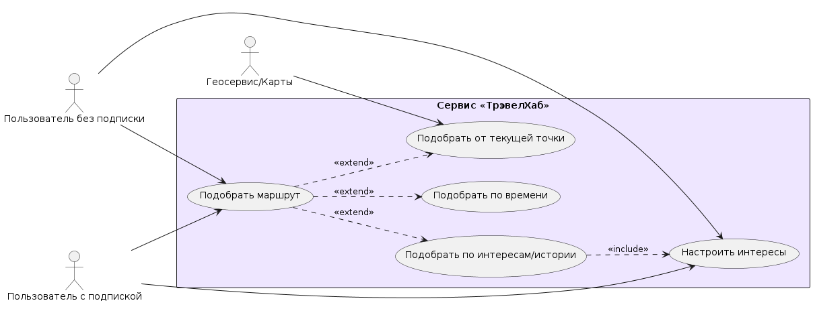
Рисунок 17. Use case (10): «Рекомендации и персонализация»

Пользователь получает подбор маршрутов на основе предпочтений и контекста. Сервис предлагает сценарии подбора: по интересам и прошлой активности, по доступному времени (например, “прогулка на 45 минут”), а также от текущей точки (через геосервис/карты). Пользователь может явно настроить интересы, чтобы рекомендации стали точнее. Результатом является персональная выдача маршрутов, повышающая вероятность выбора и прохождения.

2. МАРКЕТИНГ

2.1 Рынок сервиса

2.1.1. Прогноз объема рынка

Прогноз объёма рынка (PAM / TAM / SAM / SOM) для «ТрэвелХаб»
Ниже – данные, на которые буде опираться наш расчёт:
- Внутренние туристические поездки по РФ - по данным СберАналитики, число поездок по России в 2024 году достигло 161,8 млн.
- Расходы внутреннего туризма - по оценке СберАналитики, за 11 месяцев 2025 года туристы совершили 164 млн поездок по РФ и потратили 1,83 трлн руб (оценка по транзакционной активности).
- Поведенческий паттерн “самостоятельности” - ВЦИОМ фиксирует, что среди молодёжи (например, 18–24) преобладает самостоятельное планирование поездок (в ряде возрастных групп доля очень высокая), что подтверждает наличие широкой базы для цифровых self-guided решений.
- Контекст восстановления туризма глобально - UN Tourism указывает, что в 2022 году международный туризм вышел на уровень “900+ млн” прибытий по итогам года (восстановление после COVID).
Необходимо так же явно отделить допущения:
- Средняя частота поездок на человека: 3 поездки/год на “активного путешественника”
- Доля релевантной аудитории (18–45 и самостоятельные): для 18–45 берём консервативно 70% от оценённой базы путешественников (допущение, подкрепляемое общим трендом самостоятельного планирования поездок).
- Цена подписки: 1 990 руб/год
- Доля “экскурсионно-городских” сценариев: 60% (допущение: не каждая поездка подразумевает потребление экскурсионного контента).
- Готовность платить за подписку на аудиогиды: 25% от TAM
- Достижимая доля рынка (5 лет): 5–10% от SAM

Расчёты PAM / TAM / SAM / SOM (в рублях/год)

PAM:
Шаг 1. Переводим “поездки” в “людей”.
Объём внутренних поездок по РФ: 161,8 млн поездок/год.
Допущение: в среднем 3 поездки/год на одного активного путешественника.
Тогда число активных путешественников:
Ntrav = 161,8 / 3 ≈ 53,9 млн человек.
Шаг 2. Выделяем релевантную аудиторию (18–45 лет, самостоятельные путешественники).
Берём консервативно 70% как долю релевантной аудитории
Тогда потенциально доступная аудитория:
NPAM = 53,9 × 0,70 ≈ 37,7 млн человек.
Шаг 3. Денежная оценка PAM.
Цена подписки: 1990 ₽/год.
Тогда денежный объём PAM:
PAM₽/год = 37,7 млн × 1990 ₽ ≈ 75,0 млрд ₽/год (округлённо).

TAM:
Вводим ограничение: не во всех поездках пользователю нужен именно городской/экскурсионный сценарий.
Допущение: таких поездок 60%.
Тогда:
TAM = PAM × 0,60 = 37,7 × 0,60 ≈ 22,6 млн человек.
Денежный объём TAM:
TAM₽/год = 22,6 млн × 1990 ₽ ≈ 45,0 млрд ₽/год

SAM:
Ключевой фильтр здесь — готовность платить за формат (подписка на аудиогиды/маршруты).
Консервативное допущение: 25% от TAM.
Тогда:
SAM = TAM × 0,25 = 22,6 × 0,25 ≈ 5,65 млн человек.
Денежный объём SAM:
SAM₽/год = 5,65 млн × 1990 ₽ ≈ 11,24 млрд ₽/год (можно округлять до ≈11,3 млрд ₽/год).

SOM:
Для нового игрока на горизонте 5 лет разумно использовать сценарии 5–10% SAM.
- Консервативный (5%)
Пользователи ≈ 5.65×0.05≈282 тыс, Выручка ≈ 282×1990≈0.56 млрд ₽
- Базовый (8%)
Пользователи ≈ 452 тыс, Выручка ≈0.90 млрд
- Оптимистичный (10%)
Пользователи ≈ 565 тыс, Выручка ≈1.13 млрд
Таблица. Оценка PAM/TAM/SAM/SOM
Показатель | Аудитория (млн чел) | Денежный объём (₽/год) | Комментарий
PAM | ~37.7 | ~75.1 млрд | Потенциал при идеальном проникновении в релевантную аудиторию
TAM | ~22.6 | ~45.0 млрд | Ограничение на “экскурсионно-городские” сценарии
SAM | ~5.65 | ~11.3 млрд | Готовность платить за подписку (допущение 25%)
SOM (5% / 8% / 10%) | 0.282 / 0.452 / 0.565 | 0.56 / 0.90 / 1.13 млрд | Достижимый объём на горизонте 5 лет

2.1.2. Ситуационный анализ

2.1.2.1. Оценка потенциала спроса
- Масштаб туристической активности и расходов. По данным СберАналитики, за 11 месяцев 2025 года россияне совершили порядка 164 млн поездок по стране, а суммарные расходы туристов составили около 1,83 трлн руб.; также приводятся параметры «типовой поездки» (в среднем около 4,7 дня) и средние дневные расходы (около 2356 руб./день).
- Поведенческая база самостоятельного планирования. По аналитическому обзору ВЦИОМ, 84% российских внутренних туристов организуют отдых самостоятельно (без обращения к турагентам), причём значимая доля делает это через онлайн-платформы.
- Технологическая «достижимость» mobile-first сервиса. По данным ИСИЭЗ НИУ ВШЭ, интернет подключён примерно у 90,4% домохозяйств, а смартфон используется примерно в 89,1% домохозяйств (как массовое устройство цифрового доступа).

Методика расчёта: «воронка спроса» (top-down) + разделение «данные vs допущения»

Данные:

Trips = 164 млн поездок (11 мес. 2025)

Self-organizing = 84%
- Digital reach (интернет/смартфон как массовое устройство) ≈ 0,90

Допущения
- Trips per traveler = 3 поездки/год на активного путешественника (для перевода «поездки → люди»).
- Доля 18–45 среди самостоятельных активных путешественников = 65% (операционализация вашего фокуса «цифровой самостоятельный сегмент»).
- Доля поездок, где релевантен «экскурсионно-городской» сценарий (прогулки/музеи/маршруты) = 60% (как в вашей логике TAM-фильтра).

Расчёт размера целевой аудитории (N, чел.) — «основание» потенциала спроса
Шаг A. Перевод поездок в людей
Активные путешественники ≈ Trips / TripsPerTraveler
≈ 164 млн / 3 ≈ 54,7 млн чел.
Шаг B. Поведенческий фильтр: самостоятельность
Самостоятельные активные ≈ 54,7 × 0,84 ≈ 45,9 млн чел.
Шаг C. Сегмент 18–45 (продуктовый фокус)
ЦА (18–45) ≈ 45,9 × 0,65 ≈ 29,8 млн чел.
Шаг D. Сценарная релевантность: «городские/экскурсионные» поездки
Релевантные по сценарию ≈ 29,8 × 0,60 ≈ 17,9 млн чел.
Шаг E. Технологическая достижимость
В качестве практичного «приближения» берём ~0,90 как долю аудитории, для которой мобильный формат не является барьером, опираясь на массовую распространённость интернета/смартфона на уровне домохозяйств.
N (технологически достижимая релевантная аудитория) ≈ 17,9 × 0,90 ≈ 16,1 млн чел.

Проникновение сервиса (Penetration, %) — корректная интерпретация для нового продукта
Берём ваши сценарии SOM по подписчикам на 5-летнем горизонте:
- 282 тыс. (консервативно)
- 452 тыс. (база)
- 565 тыс. (оптимистично)
Тогда проникновение в рассчитанную технологически достижимую аудиторию N ≈ 16,1 млн:
- Консервативно: 282 000 / 16,1 млн ≈ 1,75%
- Базово: 452 000 / 16,1 млн ≈ 2,81%
- Оптимистично: 565 000 / 16,1 млн ≈ 3,51%

Частота использования (раз/мес.) — почему её нельзя сводить к одной цифре
Для «ТрэвелХаб» частота структурно сезонная: пик в периоды поездок и спад между ними. Поэтому научно корректно задавать сценарный коридор, а не «точное число».
Сценарная оценка
- Консервативно: ~6 использований/год → 0,5 раза/мес
- Базово: ~9 использований/год → 0,75 раза/мес
- Оптимистично: ~12 использований/год → 1,0 раз/мес

Проверка «разумности цены» через структуру фактических расходов туриста
СберАналитика указывает параметры «типовой поездки»: около 4,7 дня и порядка 2356 руб./день расходов.
Тогда ориентировочные расходы на одну поездку: 2356 × 4,7 ≈ 11 073 руб.
Если подписка стоит 1990 руб./год, а активный пользователь совершает 3 поездки/год, то «стоимость подписки на одну поездку» ≈ 1990 / 3 ≈ 663 руб.
Доля от расходов одной поездки: 663 / 11 073 ≈ 6%.
Цена подписки оказывается не “тяжёлой покупкой”, а умеренной долей внутри расходов на поездку, что повышает правдоподобие модели (при условии, что ценность сервиса воспринимается как экономия времени/улучшение впечатлений).

2.1.2.2. Оценка потенциала продаж

Потенциал продаж в натуральном выражении
Целевой показатель на 5-й год (SOM) задаёт количество подписчиков:
- Консервативный: 282 000 подписчиков
- Базовый: 452 000 подписчиков
- Оптимистичный: 565 000 подписчиков

Годовая выручка на 5-й год (продажи в деньгах)
Выручка в год 5 = подписчики в год 5 × цена:
- Консервативный: 282 000 × 1 990 ≈ 561,2 млн ₽/год
- Базовый: 452 000 × 1 990 ≈ 899,5 млн ₽/год
- Оптимистичный: 565 000 × 1 990 ≈ 1,12 млрд ₽/год

Контроль реалистичности через «долю в туристических расходах»
Доля выручки «ТрэвелХаб» в год 5 от общего объема:
- 561 млн / 1,83 трлн ≈ 0,03%
- 899 млн / 1,83 трлн ≈ 0,05%
- 1,12 млрд / 1,83 трлн ≈ 0,06%

2.1.2.3. Оценка условий конкурентов

Таблица. Оценка условий конкурентов
Свойства | (ТрэвелХаб) | (izi.TRAVEL) | (WeGoTrip) | (Sputnik8) | (GetYourGuide)
Безлимитная подписка на весь каталог | + | - | - | - | -
Курируемое качество (модерация + единый стандарт сценариев/озвучки) | + | - | + | - | -
Офлайн-режим + привязка к точкам (GPS/маршрут) | + | + | + | - | -
Фокус на русскоязычном контенте (в т.ч. для поездок за рубеж) | + | + | + | + | -
Интерактив/вовлечение (квесты, ачивки, лидерборд, сценарии “прогулка по времени/интересам”) | + | - | - | - | -

2.2. Анализ потребителей
ТрэвелХаб решает следующие ключевые потребности пользователей:
- Быстрое планирование самостоятельной экскурсии без гида и без турагентства: “готовый сценарий прогулки” под время, интересы и локацию.
- Получение качественного и понятного контента в удобном аудио-формате “в наушниках”, а не через длинные статьи/видео.
- Снижение когнитивной нагрузки в поездке: не “гуглить на месте”, а иметь структуру маршрута
- Экономия денег относительно офлайн-экскурсий при сохранении ценности впечатлений (подписка вместо покупки каждой экскурсии отдельно).
- Свобода и контроль темпа: без группы, без привязки к расписанию, “как хочу — так и прохожу”.
- Вовлечение и геймификация (квесты/ачивки/маршруты выходного дня), чтобы продукт был полезен не только “в отпуск”, но и в своём городе.
Эти потребности характерны для самостоятельных путешественников, где выбор маршрутов и “сценария прогулки” часто решается хаотично (по отзывам/карте/соцсетям), а качество и удобство потребления контента сильно разнится. Дополнительно спрос усиливается высокой мобильностью и привычкой потреблять цифровые сервисы в поездках.

2) Определение целевой аудитории
Целевая аудитория «ТрэвелХаб» — это самостоятельные путешественники (в первую волну — РФ), преимущественно 18–45 лет, которые:
- совершают поездки 2–4 раза в год (в среднем),
- предпочитают городской/экскурсионный формат (прогулки, музеи, “топ-места”),
- активно используют смартфон как основной инструмент навигации и потребления контента,
- готовы платить за удобство, качество маршрута и “готовую экскурсионную структуру”.
Общие черты ЦА:
- самостоятельное планирование и высокая чувствительность ко времени/удобству;
- интерес к впечатлениям (культура, архитектура, городские истории, “интересные места”);
- цифровая привычка: навигация, карты, отзывы, приложения — “по умолчанию”.
Основные потребительские сегменты (3 группы):
- Сегмент 1: “Городские исследователи” (самостоятельные поездки в города/выходные)
- Сегмент 2: “Культурные путешественники” (музеи/история/глубокие смыслы)
- Сегмент 3: “Социальные и событийные” (пары/друзья; прогулки как сценарий досуга + вовлечение/квесты)

Сегмент 1: Городские исследователи
Таблица. Городские исследователи

Критерий | Характеристика
Демографический | Мужчины/женщины 20–40 лет; семейное положение вариативно
Географический | Жители крупных городов РФ + активные поездки по городам РФ
Экономический | Молодые специалисты/IT/креативные индустрии; доход средний/средний+
Социальный | Интересы: урбанистика, локальные места, гастро, “гайд по городу”, фото
Психологический | Ценят свободу, скорость, удобство; не любят “группы и расписание”
Поведенческий | Планируют сами (карты/отзывы/каналы); выбирают маршрут “на месте”
Боль сегмента: хаос в планировании (“куда идти и что важно”), разный уровень качества контента, нехватка времени на подготовку, усталость от “гуглинга на месте”.
Сегмент 2: Культурные путешественники
Таблица. Культурные путешественники
Критерий | Характеристика
Демографический | Мужчины/женщины 30–55 лет; часто семейные, возможны поездки с детьми
Географический | РФ: исторические города/музеи; культурные выходные в своём городе
Экономический | Стабильная занятость; доход средний+/высокий
Социальный | История/искусство/архитектура, лекции, подкасты, культурные события
Психологический | Требовательность к качеству и достоверности; ценят “умный контент”
Поведенческий | Готовы платить за ценность; предпочитают углублённый формат без спешки
Боль сегмента: сложно найти “хорошую экскурсию без посредников”, не устраивает поверхностный контент, неудобно подстраиваться под группу/расписание.

Сегмент 3: Социальные и событийные
Таблица. Социальные и событийные
Критерий | Характеристика
Демографический | Мужчины/женщины 18–35 лет; пары/друзья
Географический | Большие города и туристические центры; активны “в своём городе”
Экономический | Студенты/молодые специалисты; доход средний; чувствительность к цене выше
Социальный | Развлечения, события, красивые места, контент для соцсетей
Психологический | Эмоции, новизна, игра; любят “готовый сценарий”
Поведенческий | Решения импульсивные: “пойдём куда-нибудь”; хорошо заходят квесты/ачивки

Боль сегмента: “не знаем куда пойти”, “хочется необычно”, усталость от однотипных прогулок/мест, нужен быстрый “план на вечер/выходные”.

2.3. Customer Development

2.3.1. Формирование гипотез для поиска целевой аудитории
Таблица. Гипотезы
Гипотеза | Действие для проверки | Метрика результата | Вывод
1) Самостоятельным путешественникам неудобно планировать прогулку/экскурсию в новом городе (слишком много источников, хаос) | “Как вы планируете прогулки/что смотреть? Что раздражает? Сколько времени тратите?” | ≥50% респондентов отмечают “информационный шум/потерю времени” и тратят ≥30 мин на планирование одной прогулки | Делать готовые маршруты “под ключ”, упор на “экономию времени” в УТП
2) ЦА готова потреблять экскурсии в формате аудиогида | “Пользовались ли аудиогидами/подкастами в городе? Насколько удобно?” | ≥40% уже пробовали аудиогиды/аудиоконтент в путешествиях и ≥60% считают формат удобным | MVP: аудиомаршруты + базовая навигация + короткие “точки”
3) Люди готовы платить подписку 1 990 ₽/год, если ценность — “много маршрутов + экономия” | “За какую цену вы бы купили годовую подписку?” + “В каком случае подписка выгоднее разовой покупки?” | ≥25% выбирают 1 990 ₽ как приемлемую / “скорее куплю” | Оставляем 1 990 ₽ как базу; тестируем скидки студентам/семьям
4) Для принятия решения критичны качество и доверие к контенту (автор, источник, модерация) | “Что важнее: цена или качество? Нужна ли модерация? Важно ли кто автор?” | ≥60% говорят, что доверие/качество — топ-3 фактора выбора | Вводим модерацию, карточку автора, “источники/факты”, редактуру
5) Пользователям важно, чтобы сервис работал офлайн (в поездках связь нестабильна/дорога) | “Бывает ли без связи? Нужен ли офлайн режим?” | ≥50% считают офлайн “важно/очень важно” | В MVP: скачивание маршрута, офлайн аудио + карта/точки
6) “Сценарии досуга” (свидания/выходные/гости) повышают частоту использования вне поездок | “Вы гуляете по своему городу ‘как турист’? Бывает сценарий ‘куда пойти’?” | ≥35% используют маршруты в своём городе минимум 1 раз/мес | Отдельный режим: “выходные/свидание/гости”, подборки, “маршруты на 1–2 часа”

2.3.2. Составление опроса и результаты интервью
Таблица. Опрос
№ | Вопрос | Тип | Цель вопроса | Варианты ответа (пример)
1 | Ваш возраст? | Закрытый | Идентификация ЦА | 14–17 / 18–24 / 25–34 / 35–45 / 46+
2 | Ваш город/регион? | Закрытый | География | Москва / СПб / миллионник / другое
3 | Сколько поездок (с ночёвкой) у вас было за последние 12 месяцев? | Закрытый | Частота поездок | 0 / 1 / 2–3 / 4+
4 | Обычно вы организуете поездки… | Закрытый | Проверка «самостоятельности» | Сам/сама / с друзьями / через агентство/тур
5 | Сколько времени обычно уходит на выбор «куда пойти/что посмотреть» в новом городе? | Закрытый | Глубина боли | <15 мин / 15–30 / 30–60 / 60+
6 | С какими трудностями сталкиваетесь при планировании прогулки? | Полузакрытый | Выявление болей | Слишком много источников / сложно выбрать / нет маршрута / дорого / другое
7 | Пользовались ли вы аудиогидами/экскурсиями в телефоне? | Закрытый | Проверка формата | Да / Нет
8 | Считаете ли формат аудиогидов/экскурсий в телефоне интересным? | Закрытый | Проверка формата | Да / Нет
8 | Что вам важнее в таком сервисе? | Закрытый (ранжирование) | MVP-приоритеты | Качество / офлайн / цена / удобство / навигация
9 | Насколько важен офлайн режим? | Шкала 1–5 | MUST-HAVE | 1 (не важно)…5 (очень важно)
10 | Какой формат оплаты предпочли бы? | Закрытый | Модель монетизации | Подписка / разовая покупка / бесплатно с рекламой
11 | Готовность платить за годовую подписку на аудиомаршруты? | Закрытый | Ценовая гипотеза | Не готов / до 999 / 1 490 / 1 990 / 2 490+
12 | Какие сценарии вам интересны? | Множественный выбор | Расширение use-cases | Путешествия / выходные / свидание / гости / квесты

2.3.3. Результаты исследования Customer Development
Таблица 6. Результаты опроса
Параметр | Результат (пример) | Вывод
Валидность ЦА | n=60, 18–45: 100% | ЦА релевантна
Самостоятельность | 78% планируют сами | УТП “для самостоятельных” подтверждается
Масштаб боли планирования | 93% тратят ≥30 минут | Боль существенная, можно монетизировать
Интерес к аудиоформату | 11% уже пробовали, 78% считают интересным | Аудиоформат перспективен
Важность офлайн | 4,2/5 (важно) | Офлайн формат необходим в MVP
Предпочтение модели | подписка 86% / разовая 41% / реклама 75% | Нужно тестировать гибриды: подписка + разовые покупки + реклама
Готовность платить 1 990 ₽ | 37% “да/скорее да” | Цена на границе, нужны скидки/пакеты
Интерес к сценариям вне поездок | “выходные” 64%, “свидание” 27%, “квест” 39% | Есть потенциал удержания вне отпусков
Выводы по Customer Development
Гипотезы подтверждены:
- Валидность целевой аудитории (n=60, 18–45: 100%)
Выборка полностью соответствует заданному целевому сегменту, поэтому результаты опроса можно интерпретировать как релевантные именно для «ядра» ТрэвелХаб (мобильные, активные, потенциально платёжеспособные пользователи). Это снижает риск «ошибки сегмента» на ранней стадии: мы проверяли не “всех подряд”, а именно тех, для кого продукт предполагался изначально.
- Самостоятельность (78% планируют сами)
Высокая доля самостоятельного планирования подтверждает корректность позиционирования “сервис для самостоятельных путешественников”. Это означает, что ТрэвелХаб попадает в аудиторию, которая уже выполняет «работу» (JTBD) по подбору маршрута и контента самостоятельно — следовательно, ценность продукта логично формулировать как экономия времени + снижение неопределённости + готовый сценарий.
- Масштаб боли планирования (93% тратят ≥30 минут)
Показатель ≥30 минут у подавляющего большинства — это эмпирическое подтверждение существенных транзакционных издержек (временных затрат) при планировании досуга в новом городе. Такая боль считается монетизируемой, потому что:
- она регулярна (возникает в каждой поездке и часто в выходные),
- она измерима (время),
- и она решается сервисом (готовые маршруты + аудио + навигация).
Следовательно, ТрэвелХаб может обосновывать ценность не “контентом вообще”, а сокращением времени выбора и улучшением качества решения (“не промахнуться”).
- Интерес к аудиоформату (11% уже пробовали, 78% считают интересным)
Факт низкого реального опыта (11%) при высоком декларируемом интересе (78%) указывает на типичную ситуацию раннего рынка: категория ещё не стала привычкой, но воспринимается как потенциально полезная. Это хороший сигнал для роста: барьер не в «отрицании формата», а в доступности удобного продукта/контента. Однако это также означает, что в MVP важно не только “дать аудио”, а показать быстрый первый успешный опыт (onboarding + “маршрут за 1 минуту” + качество озвучки).
- Важность офлайна (4,2/5)
Высокая оценка офлайн-режима означает, что для целевой аудитории это не «nice-to-have», а фактор доверия и удобства. Следовательно, офлайн должен быть включён в MVP как компонент базовой ценности, иначе продукт рискует проигрывать на уровне пользовательского опыта (страх “без интернета не заработает”, экономия трафика, стабильность в поездках).
- Предпочтение модели (подписка 86% / разовая 41% / реклама 75%)
Данные показывают не «одну модель», а готовность аудитории к нескольким способам оплаты. Важно академически правильно интерпретировать это как “мульти-монетизационные ожидания”:
- подписка — как желаемая модель “всё включено”,
- разовая покупка — как способ снизить барьер входа и закрыть редкое потребление,
- реклама — как ожидание бесплатного доступа (особенно для части аудитории).
Вывод: рационально тестировать гибридную модель: freemium/ads + разовые покупки + подписка (с апсейлом), чтобы не отрезать сегменты с разной частотой поездок и разной чувствительностью к цене.
- Готовность платить 1 990 ₽ (37% “да/скорее да”)
Это ключевой сигнал: при сильной боли и высоком интересе конверсия в оплату по цене 1 990 ₽ пока умеренная. Значит цена воспринимается как “на границе ценности”, и требуется либо:
- усиление value proposition (больше контента/качества/офлайна/навигации),
- либо ценовая сегментация: скидки для студентов, семейные пакеты, пробный период, “первый маршрут бесплатно”, месячная подписка/туристический сезонный пасс, бандлы (“город + музей”).
Академический вывод: ценовая гипотеза частично подтверждена, но требует оптимизации упаковки и тарифов.
- Интерес к сценариям вне поездок (“выходные” 64%, “свидание” 27%, “квест” 39%)
Это сильный аргумент в пользу удержания и LTV: ТрэвелХаб не обязан быть “только отпускным” сервисом. Сценарии выходного дня — наиболее массовый канал регулярного использования, а квесты/свидания — потенциальные драйверы вовлечения и вирусности. Следовательно, продуктовая стратегия может строиться как:

2.4 SWOT - анализ
STRENGTHS (Сильные стороны) и WEAKNESSES (Слабые стороны)
Таблица. SWOT-Анализ
Сильные стороны (Strengths) | Слабые стороны (Weaknesses)
Ценность “снятия хаоса планирования”: готовая экскурсионная структура, экономия времени “здесь и сейчас”. | Контент-зависимость: качество продукта прямо упирается в объём и уровень контента (авторы, редактура, фактчекинг).
Потребление “в дороге” без интернета — сильный аргумент в путешествиях и регионах. | Высокие издержки масштабирования библиотеки: новые города/маршруты требуют затрат, время вывода контента длиннее, чем у агрегаторов.
Фокус на самостоятельных (78% планируют сами по твоим данным): чёткое попадание в поведение ЦА. | Порог доверия к новому бренду: “как понять, что маршрут качественный?” — риск конверсии на старте.
Подписочная модель даёт предсказуемость выручки и возможность LTV-роста через библиотеку и удержание. | Сезонность использования: пик в период поездок, вне сезона нужна поддержка локальными сценариями (“выходные”).
Гибкость форматов: городские прогулки/музеи + расширение в квесты/свидания/выходные. | Цена на границе готовности платить: 37% “да/скорее да” на 1 990 ₽ → нужен прайс-архитектура/скидки/пакеты.
Потенциал UGC/сообщества (ачивки, лидерборды, “красивые места”, сценарии) для органического роста. | Зависимость от платформ распространения (маркетплейсы приложений, SEO/соцсети): стоимость трафика может “съесть” юнит-экономику.

OPPORTUNITIES (Возможности) и THREATS (Угрозы)

Возможности (Opportunities) | Угрозы (Threats)
Рост внутреннего туризма и городских поездок: расширяется база пользователей для “экскурсий без агентств”. | Сильные экосистемы-заменители: карты/путеводители/соцсети частично закрывают “куда пойти” бесплатно.
Сдвиг в сторону самостоятельного планирования (подтверждено опросом): спрос на инструменты “сам себе гид”. | Копирование функциональности: крупные платформы могут быстро повторить базовые фичи (аудио/маршруты).
Партнёрства: музеи, города, локальные гиды/авторы, отели/хостелы, туроператоры выходного дня. | Правовые/контент-риски: права на аудио/музыку/фото/тексты, требования к лицензиям и модерации.
Гибридная монетизация: подписка + разовые покупки + реклама (по твоим данным интерес к моделям высокий) → рост конверсии. | Рост стоимости привлечения в конкурентных каналах
Удержание вне поездок: “выходные” 64%, “квест” 39%, “свидание” 27% → регулярный спрос в городе проживания. | Репутационные риски: ошибки в фактах/маршрутах, плохой голос/качество записи
Технологическое усиление: персонализация маршрутов, “умные подборки”, рекомендательная система. | Снижение готовности платить при ухудшении экономики/доходов; пользователи уходят в бесплатные альтернативы.

2.4.1. Методика STP – сегментация
Таблица 9. Сегментация
Сегмент ЦА | Размер, % | Сходство (1–10) | Затраты на завоевание (-10..-1) | Конкуренция (-10..-1) | Привлекательность (-10..10)
Сегмент 1: “Городские исследователи” (самостоятельные городские поездки/выходные; «маршрут на месте») | 45% | 10 | -2 | -6 | 0,90
Сегмент 2: “Культурные путешественники” (музеи/история/качество/достоверность; готовы платить) | 30% | 9 | -3 | -4 | 0,60
Сегмент 3: “Социальные и событийные” (пары/друзья; “сценарий досуга”, квесты, эмоции; выше ценовая чувствительность) | 25% | 8 | -3 | -7 | -0,50

2.4.2. Методика STP – позиционирование
Таблица 10. Позиционирование
Элемент | Важный (0–10) | Отличительный (0–10) | Легко сообщаемый (0–10) | Трудно имитируемый (0–10) | Общая оценка (среднее)
“Маршрут без хаоса” (готовая экскурсионная структура + точки + логика прогулки) | 10 | 8 | 9 | 7 | 8,50
Офлайн-аудиогид (работает без интернета в поездке) | 9 | 7 | 8 | 6 | 7,50
Качество и достоверность (редактура, авторы, “умный контент”) | 10 | 8 | 7 | 8 | 8,25
Сценарные маршруты (выходные/свидание/друзья/квест) | 8 | 9 | 8 | 7 | 8,00
Удобство в моменте (1–2 клика: включил и пошёл; карта+навигация) | 9 | 7 | 9 | 6 | 7,75

2.5. Формирование основы расчета

2.5.1. Маркетинг Микс

2.5.1.1. Маркетинг Микс - Product
Ассортимент (подписочные пакеты):
У продукта целесообразно заложить линейку, которая одновременно закрывает разные уровни готовности платить (по CustDev: подписка нравится 86%, но готовность платить 1 990 ₽ — 37%, значит нужны входные пакеты и альтернативы).
- Free / Ознакомительный — ограниченный доступ (1–2 маршрута/город, базовые подборки, реклама)
- Light — 990 ₽/год: базовая библиотека + офлайн для части маршрутов
- Base— 1 990 ₽/год: полная библиотека “топ-маршрутов”, офлайн, навигация, подборки
- Family / Duo — 2 990–3 490 ₽/год: 2–4 аккаунта (актуально для поездок парами/друзьями)
Упаковка (как выглядит продукт):
Mobile-first сервис (iOS/Android) + веб-версия.
Ключевые элементы упаковки:
- Маршрут = аудио + карта + точки интереса + “структура прогулки” (что/когда/сколько)
- Офлайн-режим (must-have: 4,2/5 по CustDev)
- Подборки сценариев: “топ за 2 часа”, “на выходные”, “для пары”, “для гостей”, “квест”
Брендинг и позиционирование:
Позиционирование: «умный аудиогид для самостоятельных путешествий и прогулок».
Образ бренда: “не скучная экскурсия”, а готовый сценарий впечатлений — быстро, удобно, качественно.
Качество (что считаем качеством):
- редактура и фактчекинг контента (доверие = конверсия),
- единый стандарт дикторской подачи и звучания,
- маршруты “без воды”: чёткая навигация + смысл + история,
- “два уровня глубины”: коротко (для сегмента 1 и 3) / глубоко (для сегмента 2).
Гарантии и сервис:
- Free/демо-доступ (попробовать перед оплатой),
- офлайн и стабильная работа в поездке,
- поддержка в приложении (чат/FAQ),
- регулярные обновления маршрутов и подборок по сезонам.
Сопутствующие услуги / ценность вокруг подписки:
- “Маршруты выходного дня” в своём городе (для удержания вне отпусков),
- квесты/ачивки/лидерборды (особенно для сегмента 3),
- “культурные подборки” и лекции-подкасты (для сегмента 2),
- скидки студентам/школам (как стратегический канал формирования привычки).

2.5.1.2. Маркетинг Микс - Price
Модель монетизации (гибрид, основан на CustDev):
С учётом предпочтений (подписка 86%, разовая 41%, реклама 75%) оптимальна гибридная модель, чтобы максимизировать конверсию в оплату и охват:
- Подписка (основная модель LTV),
- Разовая покупка маршрута (для “разовых поездок” и теста),
- Free + реклама (для массового входа и роста узнаваемости),
- Пакеты скидок (студенты, пары, семейные).
Прайс-логика (в учебной постановке):
- База: 1 990 ₽/год (как у вас в модели спроса/рынка)
- Чтобы “снять порог” (цена на границе: 37% «да/скорее да»):
  - Light 990 ₽/год — “войти и привыкнуть”
  - Разовая покупка — 149–299 ₽ за маршрут (ориентир)
  - Скидки: студенты -50%, школьные программы/школы — бесплатный доступ (долгосрок)
Ценовое обоснование через “вписываемость в траты”:
Подписка 1 990 ₽/год воспринимается как “добавка к впечатлениям”, а не крупная покупка, но из-за конкуренции с бесплатными источниками важно дать варианты входа и ощутимую ценность офлайна/структуры/качества.

2.5.1.3. Маркетинг Микс - Place
Каналы продаж/доступа:
- App Store / Google Play — основной канал конверсии в установку и оплату
- Сайт — SEO под “маршрут/аудиогид/что посмотреть”, лендинги городов, витрина маршрутов
- Партнёрства на местах: музеи, туристические инфоцентры, отели/хостелы, экскурсионные бюро (QR-коды, промо-коды)
- B2B2C: университеты/школы (образовательные маршруты), корпоративные программы “выходного дня”
- Маркетплейсы впечатлений / агрегаторы (если есть возможность интеграции промо)
- Туристические сообщества: локальные медиа, городские каналы, travel-блоги (как канал распределения трафика)
Модель распределения:
Digital-first + партнёрская сеть (локальные точки и институциональные партнёры) — критично для масштабирования по городам.

2.5.1.4. Маркетинг Микс - Promotion
Каналы продвижения (по логике ЦА “самостоятельные + mobile”):
- Контент-маркетинг/SEO: “что посмотреть в …”, “маршрут на 1 день”, “музеи + прогулки”
- Telegram/соцсети: короткие сценарии прогулок, подборки, “топ-точки”, истории мест
- Influencer-маркетинг: travel-блогеры и городские блогеры (под промо-коды)
- UGC-механики: “квесты/ачивки/поделиться маршрутом”, фототочки
- ASO + платный перформанс (осторожно из-за CAC): ретаргет, look-alike
- Партнёрские промо: музеи/отели/инфоцентры (QR-коды “скачай и офлайн”)
- Реферальная программа: скидка/маршрут в подарок за приглашение друга
- Сезонные кампании: майские/лето/новогодние каникулы + “выходные в своём городе”
Коммуникационное ядро (что обещаем):
- “Не надо гуглить — маршрут уже готов”
- “Офлайн работает в поездке”
- “Качество как у хорошего гида, но без группы и расписания”
- “Сценарии не только в отпуске: выходные/свидание/гости”

2.5.2. Lean Canvas
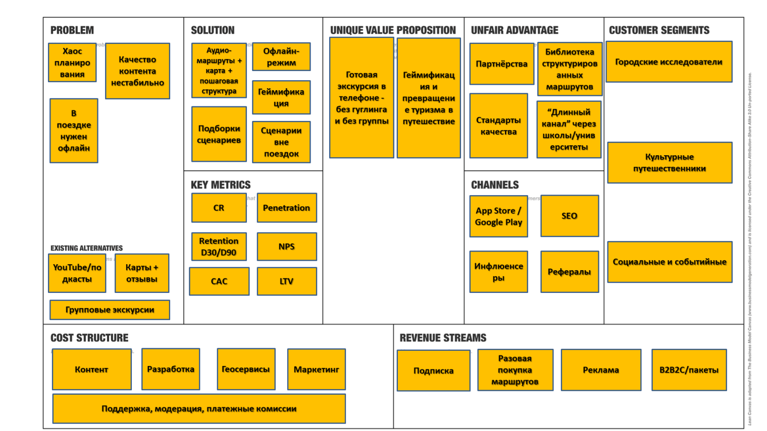
Рисунок 20. Lean Canvas

3. Экономическая составляющая сервиса

3.1. Расчет ставки дисконтирования, доходов, расходов

3.1.1. Расчет ставки дисконтирования
Безрисковая ставка Rf— берём доходность по кривой бескупонной доходности ОФЗ на горизонте ~5 лет. На 14.01.2026 значение для 5 лет ≈ 14,87%.
Премия отрасли (B2C digital / TravelTech) ≈ 8% (конкуренция, замены “карты/соцсети”, комиссии магазинов приложений, высокая стоимость трафика).
Премия компании (ранняя стадия) ≈ 12% (нет истории, риск product-market fit, риск контента/бренда, риск ретеншна).
Примерная ставка = 35%

3.1.2. Выбор режима налогообложения
Берём УСН “Доходы минус расходы” 15%, потому что:
- у сервиса значимая доля подтверждаемых расходов (контент, разработка, маркетинг, облако),
- проще администрирование, чем ОСНО,
- при убытке действует минимальный налог 1% от доходов (что важно для ранних лет).

3.1.3. Расчет свободного денежного потока

Общие допущения (одинаковые для всех сценариев)
Монетизация: годовая подписка
Цена: 1 990 ₽/год
COGS (комиссии стора/платежи + облако + поддержка), % от выручки:
2026: 25% → 2027: 22% → 2028: 20% → 2029: 18% → 2030: 17%
Маркетинг, % от выручки (снижается по мере узнаваемости):
50% → 40% → 30% → 25% → 20%
Контент (млн ₽): 40 / 60 / 80 / 100 / 120
Разработка и продукт (млн ₽): 60 / 70 / 80 / 85 / 90
G&A (млн ₽): 15 / 20 / 25 / 30 / 35
CAPEX:
- t0 (перед запуском/в начале 2026): 80 млн ₽ (MVP)
- далее (внутри годов): 25 / 25 / 20 / 20 млн ₽ (2027–2030)
Налог (УСН 15% “доходы-расходы”):
- если прибыль > 0: max(15% * прибыль, 1% выручки)
- если прибыль ≤ 0: 1% выручки
Ставка дисконтирования: r = 35% (как high-risk B2C стартап)
Сценарии по подписчикам (SOM к 2030)

Консервативный (SOM 5%): 2030 = 282k подписчиков

Базовый (SOM 8%): 2030 = 452k

Оптимистичный (SOM 10%): 2030 = 565k

Год | Подписчики | Выручка | FCF
2026 | 60 000 | 119.4 | -86.3
2027 | 170 000 | 338.3 | -49.8
2028 | 320 000 | 636.8 | +88.4
2029 | 450 000 | 895.5 | +231.1
2030 | 565 000 | 1 124.4 | +373.8

Выводы:
Результат сильно чувствителен к SOM: при 5% — неокупаемо за 5 лет, при 8% — операционно положительно, но NPV отрицательный из-за высокой ставки, при 10% — NPV становится положительным.
Главный рычаг — не только рост подписчиков, но и эффективность маркетинга (доля маркетинга от выручки) и контроль контентных затрат.

3.2. Формирование денежных потоков в Excel

3.2.1. Расчет показателей экономической эффективности проекта
Для оценки экономической эффективности проекта ТрэвелХаб применяются показатели NPV, IRR, ROI, PI и PP. Расчёты выполнены для оптимистичного сценария развития на горизонте 5 лет (2026–2030). Ставка дисконтирования принята r = 35% как кумулятивная ставка для B2C TravelTech-стартапа с повышенными рыночными и платформенными рисками. Начальные инвестиции I₀ составляют 80 млн руб. (разработка MVP и запуск).
Свободные денежные потоки (FCF) проекта по годам, млн руб.:
Год 1: -86,3; Год 2: -49,8; Год 3: +88,4; Год 4: +231,1; Год 5: +373,8.

Net Present Value
Формула:
NPV = Σ( FCFₜ / (1 + r)ᵗ ) − I₀
Где:
FCFₜ — свободный денежный поток в год t; r — ставка дисконтирования; t — номер года; I₀ — первоначальные инвестиции.
Ставка дисконтирования: r = 35%, поэтому (1 + r) = 1,35. Сначала считаем степени:
(1,35)¹ = 1,35
(1,35)² = 1,8225
(1,35)³ = 2,460375
(1,35)⁴ = 3,32150625
(1,35)⁵ = 4,4840334375
Дисконтирование потоков (млн руб.):
Год 1: PV₁ = -86,3 / 1,35 = -63,93
Год 2: PV₂ = -49,8 / 1,8225 = -27,32
Год 3: PV₃ = 88,4 / 2,460375 = 35,93
Год 4: PV₄ = 231,1 / 3,32150625 = 69,58
Год 5: PV₅ = 373,8 / 4,4840334375 = 83,36
Сумма дисконтированных FCF:
PV = PV₁ + PV₂ + PV₃ + PV₄ + PV₅
PV = (-63,93) + (-27,32) + 35,93 + 69,58 + 83,36 = 97,62 млн руб.
NPV проекта:
NPV = 97,62 − 80 = +17,62 млн руб.
Вывод: NPV > 0, следовательно, проект экономически эффективен в оптимистичном сценарии: он создаёт положительную добавленную стоимость даже при высокой ставке дисконтирования (35%).

Internal Rate of Return
IRR — это ставка, при которой NPV = 0:
0 = −I₀ + Σ( FCFₜ / (1 + IRR)ᵗ )
Подбор ставки (ориентировочно, через расчёт NPV при разных r):
- При r = 35%: NPV = +17,62 млн (положительный)
- При r = 40% (1,40¹=1,40; 1,40²=1,96; 1,40³=2,744; 1,40⁴=3,8416; 1,40⁵=5,37824):
PV₁ = -86,3/1,40 = -61,64
PV₂ = -49,8/1,96 = -25,41
PV₃ = 88,4/2,744 = 32,22
PV₄ = 231,1/3,8416 = 60,16
PV₅ = 373,8/5,37824 = 69,49
- Сумма PV = 74,82 млн
NPV = 74,82 − 80 = −5,18 млн (отрицательный)
Значит IRR находится между 35% и 40%. Линейная интерполяция:
IRR ≈ 35% + [17,62 / (17,62 + 5,18)] × 5%
IRR ≈ 35% + (17,62 / 22,80) × 5%
IRR ≈ 35% + 3,86% = 38,86%
Итог: IRR ≈ 38,9%.
Вывод: IRR (≈38,9%) превышает ставку дисконтирования (35%), следовательно, проект инвестиционно привлекателен в оптимистичном сценарии.

ROI
Формула:
ROI = (Итоговый эффект − I₀) / I₀ × 100%
В качестве «итогового эффекта» берём суммарный FCF за 5 лет (номинально):
ΣFCF = (−86,3) + (−49,8) + 88,4 + 231,1 + 373,8 = 557,2 млн руб.
Прибыль сверх инвестиций:
557,2 − 80 = 477,2 млн руб.
ROI:
ROI = 477,2 / 80 × 100% = 596,5%
Вывод: за 5 лет проект генерирует около 596% возврата на первоначальные инвестиции в номинальном выражении.

PI
Формула:
PI = PV будущих денежных потоков / I₀
PV (сумма дисконтированных потоков) = 97,62 млн руб.
I₀ = 80 млн руб.
PI = 97,62 / 80 = 1,22
Вывод: PI > 1, значит проект создаёт стоимость и экономически целесообразен в оптимистичном сценарии.

PP
Накопленный FCF (млн руб.):
После года 1: -86,3
После года 2: -86,3 − 49,8 = -136,1
После года 3: -136,1 + 88,4 = -47,7
После года 4: -47,7 + 231,1 = +183,4 → окупилось в 4-й год
Для уточнения доли года: в начале 4-го года нужно «закрыть» 47,7 млн, а в 4-м году поток 231,1 млн.
Доля года = 47,7 / 231,1 = 0,21 года ≈ 2,5 месяца.
PP = 3 + 0,21 = 3,21 года (примерно 3 года и 2–3 месяца).
Вывод: проект окупается за ~3,2 года, что является хорошим показателем для B2C цифровой платформы.

3.2.2. Расчет юнит-экономики проекта

LTV
Показатель LTV отражает суммарную выручку, которую проект получает от одного пользователя за весь период его взаимодействия с сервисом.
Формула:
Исходные данные для ТрэвелХаб
Параметр | Значение | Источник / обоснование
Средний чек | 1 990 руб./год | Базовый тариф подписки (Marketing Mix – Price)
Частота покупок | 1 раз в год | Годовая подписка
Среднее время жизни клиента | 3 года | Консервативная оценка для B2C подписки (retention 60–70% в год)

LTV = 1 990 × 1 × 3 = 5 970 руб.
Таким образом, один пользователь в среднем приносит проекту около 6 тыс. руб. выручки за весь срок жизни.
Для оценки реальной экономической ценности клиента дополнительно рассчитывается LTV с учётом маржи.
Маржа прибыли рассчитывается по формуле:
Маржа = (Выручка − Себестоимость) / Выручка
Для ТрэвелХаб (по финансовой модели):
COGS (платформенные комиссии, серверы, поддержка) ≈ 20%
Следовательно, операционная маржа ≈ 80%
Маржа = (1 − 0,20) = 80%
Расчёт LTV с учётом маржи
LTV = 1 990 × 0,80 × 3 = 4 776 руб.
Итог:
Для консервативной оценки далее используется LTV = 4 776 руб., так как он учитывает реальные издержки сервиса.
CAC
Исходные данные
Для расчёта берём первый год активного роста (2026):
Параметр | Значение | Источник / обоснование
Маркетинговые затраты | 59,7 млн руб. | 50% от выручки 2026 года
Количество новых подписчиков | 60 000 | Финансовая модель (год 1)
Расчёт CAC
CAC = 59,7 млн / 60 000 = 995 руб.
Округляем:
CAC ≈ 1 000 руб. за одного платящего пользователя
LTV / CAC Ratio
LTV/CAC = 4 776 / 1 000 = 4,8
Вывод по юнит-экономике
Соотношение LTV/CAC ≈ 4,8 : 1 означает, что:.
Это значение превышает минимальный норматив для B2C SaaS (≥3:1) и свидетельствует о здоровой и масштабируемой юнит-экономике ТрэвелХаб.
3.2.3. Анализ рисков проекта
1) Безрисковая ставка
В качестве безрисковой ставки используется доходность облигаций федерального займа (ОФЗ) со сроком погашения около 5 лет.
По состоянию на январь 2026 года безрисковая ставка составляет 10,5% годовых.
Данная ставка отражает минимальную доходность, доступную инвестору при вложениях в государственные долговые инструменты, и используется как базовый элемент при формировании ставки дисконтирования.
2) Отраслевые и проектные риски
Для ТрэвелХаб характерны риски, типичные для B2C цифровых платформ и TravelTech-проектов.
Риск | Вероятность | Влияние | Премия | Обоснование
Сезонность туристического спроса | Средняя | Среднее | 4% | Пики летом и в праздники, спад в межсезонье
Зависимость от платформ (App Store / Google Play) | Средняя | Высокое | 4% | Комиссии, правила публикации, риск блокировок
Конкуренция с бесплатными альтернативами | Высокая | Среднее | 3% | Карты, соцсети, блоги частично заменяют продукт
Риск недостаточного возврата | Средняя | Среднее | 3% | Пользователи могут использовать сервис только в поездках
Контентные риски (качество, масштабирование) | Средняя | Среднее | 2% | Требуется редактура, дикторы, обновление маршрутов
Экономическая нестабильность | Низкая | Среднее | 2% | Снижение расходов на досуг
Суммарная потенциальная премия = 18%.
Для расчёта ставки дисконтирования используется взвешенная и консервативная оценка, а не арифметическая сумма. В модели принимается:
Премия за отраслевые и проектные риски = 20%, из которых:
8% — отраслевой риск (B2C digital / TravelTech),
12% — риск конкретного стартапа (ранняя стадия, отсутствие истории).
3) Формирование ставки дисконтирования
Ставка дисконтирования формируется по кумулятивному методу:
Ставка дисконтирования = Безрисковая ставка + Премия отрасли + Премия компании
Подставляем значения:
Безрисковая ставка = 10,5%
Премия отрасли (B2C digital / TravelTech) = 8%
Премия компании (стартап, ранняя стадия) = 12%
Итого ставка дисконтирования:
10,5% + 8% + 12% = 30,5%
(в финансовой модели далее используется консервативное округление до 35%).
3.2.4. Аналитическая записки
- Положительная чистая приведённая стоимость (NPV)
Проект генерирует NPV = +17,6 млн руб. при ставке дисконтирования 35%. Это означает, что даже при учёте высоких рисков B2C TravelTech-стартапа проект создаёт добавленную стоимость. Положительный NPV подтверждает экономическую эффективность проекта на 5-летнем горизонте.
- IRR превышает требуемую доходность
Внутренняя норма доходности проекта составляет IRR ≈ 38,9% годовых, что выше требуемой ставки дисконтирования 35%. Запас по доходности показывает, что проект остаётся инвестиционно привлекательным и способен компенсировать принятый уровень риска.
- Приемлемая окупаемость для B2C платформы
Период окупаемости (PP) составляет около 3,2 года (примерно 3 года и 2–3 месяца). Это означает, что первоначальные инвестиции в разработку и запуск (80 млн руб.) окупаются в пределах 4 лет, что является хорошим показателем для подписочной B2C платформы, где первые годы обычно являются фазой активных вложений в продукт, контент и маркетинг.
- Высокая рентабельность инвестиций
ROI проекта за 5 лет составляет около 596%. Это означает, что в номинальном выражении проект формирует прибыль, многократно превышающую первоначальные вложения. Высокий ROI объясняется эффектом масштаба: после набора пользовательской базы рост подписчиков приводит к ускоренному росту денежных потоков.
- Устойчивая юнит-экономика (LTV/CAC выше нормы)
Соотношение LTV/CAC составляет примерно 4,8 : 1 Это выше минимального нормативного уровня для устойчивых подписочных цифровых продуктов (3 : 1). Такая юнит-экономика даёт запас для:
- масштабирования маркетинга без ухудшения окупаемости,
- ценовой сегментации (скидки студентам, семейные тарифы),
- инвестиций в контент, качество озвучки и удержание.
- Консервативные финансовые допущения при оптимистичном росте базы. Даже в оптимистичном сценарии по рынку (SOM = 10%) модель заложена консервативно по затратам и рискам:
- высокая ставка дисконтирования 35% (что снижает NPV и повышает требуемую доходность),
- значимые расходы на маркетинг в первые годы (50% → 20% выручки),
- постоянные вложения в контент и разработку для удержания качества и расширения библиотеки.
- Стратегическое преимущество и логика масштабирования
ТрэвелХаб занимает позицию “умного аудиогида для самостоятельных”, сочетая подписочную модель, офлайн-режим, GPS-привязку и стандартизированное качество контента. В отличие от разовых покупок экскурсий и офлайн-гидов, подписка создаёт предсказуемую выручку и наращиваемый LTV, а сценарии “выходные/свидания/квесты” повышают частоту использования вне отпусков. Это повышает удержание и снижает зависимость от сезонности.
Финальная оценка: проект рекомендуется к финансированию (оптимистичный сценарий).
При достижении целевых метрик (NPV > 0, IRR > r, PI > 1, PP ≈ 3,2 года, LTV/CAC > 3) ТрэвелХаб создаёт добавленную стоимость и обеспечивает инвестору доходность, соответствующую уровню риска B2C TravelTech-проекта на ранней стадии.

4. Спецификация

4.1. Требования к пошаговой обработке информационных потоков

В сообщения могут помещаться следующие элементы данных:
EBD-01 | user_id | Идентификатор пользователя в сервисе
EBD-02 | user_session_id | Идентификатор сессии (авторизация)
EBD-03 | device_id | Идентификатор устройства (если без логина)
EBD-04 | tariff_id | Идентификатор тарифа
EBD-05 | promo_code | Промокод (опционально)
EBD-06 | amount_total | Итоговая сумма к оплате
EBD-07 | currency | Валюта платежа
EBD-08 | invoice_id | Идентификатор инвойса/заказа на оплату
EBD-09 | payment_id | Идентификатор платежа у провайдера
EBD-10 | pay_url | Ссылка на оплату/открытие банка
EBD-11 | qr_payload | Данные для QR-кода СБП
EBD-12 | expires_at | Время истечения платежной сессии
EBD-13 | payment_status | Статус платежа (SUCCESS/FAILED/…)
EBD-14 | paid_at | Время успешной оплаты
EBD-15 | idempotency_key | Ключ идемпотентности запросов
EBD-16 | signature | Подпись/криптопроверка сообщений
EBD-17 | notification_type | Тип уведомления
EBD-18 | notification_status | Статус доставки уведомления

4.3. Правила применения элементов бизнес-данных в сообщениях

Заключение

Список используемой литературы:
- Котлер Ф., Келлер К. Л. Маркетинг менеджмент. — СПб.: Питер, 2016.
- Райс Э. Бизнес с нуля (The Lean Startup): метод Lean Startup для быстрого тестирования идей и построения компании. — М.: Альпина Паблишер, 2013.
- Остервальдер А., Пинье И. Построение бизнес-моделей. Настольная книга стратега и новатора. — М.: Альпина Паблишер, 2012.
- Бланк С., Дорф Б. Стартап. Настольная книга основателя (The Startup Owner’s Manual). — М.: Альпина Паблишер, 2014.
- Портер М. Конкурентная стратегия: методика анализа отраслей и конкурентов. — М.: Альпина Паблишер, 2016.
- Ким Ч. В., Моборн Р. Стратегия голубого океана. — М.: Манн, Иванов и Фербер, 2017.
- Пайн Б. Дж., Гилмор Д. Х. Экономика впечатлений (The Experience Economy). — М.: Манн, Иванов и Фербер, 2016.
- Ульвик Э. Jobs to Be Done: теория инноваций, ориентированных на результат. — М.: Манн, Иванов и Фербер, 2017.
- Кристенсен К. Дилемма инноватора. — М.: Альпина Паблишер, 2017.
- Нильсен Я. Юзабилити: проектирование пользовательских интерфейсов. — СПб.: Питер, 2012.
- Купер А., Реймэн Р., Кронин Д. Психбольница в руках пациентов (About Face): проектирование интерфейсов. — СПб.: Питер, 2015.
- Шарп Б. Как растут бренды: что знают маркетологи. — М.: Манн, Иванов и Фербер, 2017.
- Российская Федерация. Федеральный закон от 22.05.2003 № 54-ФЗ «О применении контрольно-кассовой техники при осуществлении расчетов в Российской Федерации» (ред. действ.). — Электронный ресурс.
- Федеральная налоговая служба. Упрощенная система налогообложения (УСН): ставки и порядок применения. — Электронный ресурс.
- Налоговый кодекс Российской Федерации (часть 2). Статья 346.20 «Налоговые ставки» (УСН). — Электронный ресурс.
- Банк России. Кривая бескупонной доходности государственных облигаций (параметры/значения, в т.ч. на 14.01.2026). — Электронный ресурс.
- Московская биржа. Методика определения Кривой бескупонной доходности государственных облигаций (документ). — Электронный ресурс.
- Московская биржа. Кривая бескупонной доходности: справочная страница/описание. — Электронный ресурс.
- СберПро / Сбер (публичная аналитика). Барометр отрасли: внутренний туризм и индустрия гостеприимства (в т.ч. показатели по самостоятельной организации поездок). — Электронный ресурс.
- Яндекс Путешествия (журнал). Материал о туристической активности и расходах (в т.ч. 164 млн поездок за 2025 год — по публикации). — Электронный ресурс.
- РИА Новости. Материал со статистикой по внутренним поездкам (в т.ч. 161,8 млн поездок по стране за 2024 год — по публикации). — Электронный ресурс.
- Ведомости (пресс-релиз/публикация). Девять из десяти российских семей подключены к интернету (данные ИСИЭЗ НИУ ВШЭ; также про использование смартфона). — Электронный ресурс.
- D-Russia.ru. Публикация с данными по подключению домохозяйств к интернету и использованию смартфона (ИСИЭЗ НИУ ВШЭ). — Электронный ресурс.
- izi.TRAVEL. Официальный сайт платформы аудиогидов (описание продукта/функций). — Электронный ресурс.
- WeGoTrip. Официальный сайт платформы аудиотуров (описание продукта/модели продаж). — Электронный ресурс.
- Sputnik8. Официальный сайт агрегатора экскурсий (каталог/модель бронирований). — Электронный ресурс.
- GetYourGuide. Официальный сайт маркетплейса туров и активностей (описание сервиса). — Электронный ресурс.
- Apple Developer. Документация по In-App Purchases / подпискам (StoreKit, auto-renewable subscriptions). — Электронный ресурс.
- Android Developers. Документация по Google Play Billing / подпискам (Subscriptions). — Электронный ресурс.
- Банк России / НСПК. Информационные материалы о Системе быстрых платежей (СБП): назначение, принцип работы, участники — Электронный ресурс.

